РОЗДІЛ 1. ТЕОРЕТИЧНІ АСПЕКТИ ДОСЛІДЖЕННЯ ПОМИЛОК У ПИСЕМНІЙ ПРОДУКЦІЇ УЧНІВ ПОЧАТКОВОЇ ШКОЛИ
1.1. Сучасні погляди на психофізіологічне підґрунтя письма
Писемне мовлення – це зорова форма існування усного мовлення. Її моделювання і розпізнавання безпосередньо пов’язано з оперуванням певними графічними символами, звуковою структурою слів усного мовлення, часовою послідовністю звуків, що перетворюються в лінійні графічні зображення, тобто позначення у виглядів рядів літер. Писемне мовлення це протиставлення усному мовленню. Писемну форму прийнято вважати вторинною, пізнішою за часом виникнення формою існування мовлення. [8]
Сучасні погляди засвоєння писемного мовлення з точки психолінгвістичного та психолого-педагогічного аспектів представленні в таблиці 1.1.
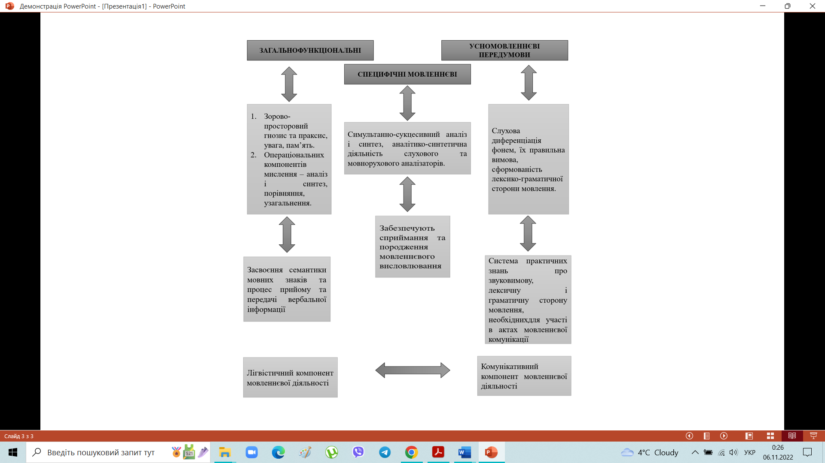
Рис.1.1. Механізм засвоєння писемного мовлення [39]
Письмо – складна форма мовленнєвої діяльності, багатошаровий процес. У ньому задіяні різні аналізатори: слуховий, руховий, зоровий, мовно-руховий. Вони тісно пов’язані та взаємозалежні в процесі письма. Структура процесу визначається етапом освоєння, характером завдання та написанням. Процес письма та говоріння тісно пов’язаний і може здійснюватися лише на основі досить високого рівня розвитку. Процес письма дорослих автоматизований і має інший характер, ніж у дітей, які тільки опановують цю навичку. Отже, для дорослих письмо – це цілеспрямована діяльність, основною метою якої є повідомлення змісту та його фіксація. Письмовий процес дорослих характеризується повнотою, послідовністю та синтезом. Графічний образ слова, хоча і відтворюється окремими елементами (літерами), але існує у свідомості як цілісне утворення. Слово відтворюється однією гнучкою дією. Процес письма автоматизований та проходить під подвійним контролем: кінестетичним та зоровим. [27]
Письмо разом з читанням є складовою писемного мовлення.
Усна складова має такі характеристики:
- вид часових зв’язків другої сигнальної системи;
- неусвідомлений акт;
- відсутність графічного компоненту
Характеристика писемної складової:
- вид часових зв’язків другої сигнальної системи;
- усвідомлений акт;
- присутність графічного компоненту.
У процесі писемного мовлення встановлюються нові зв’язки між словом почутим, вимовлянням і словом побаченим.
Це складний прoцес, виконання якого можливо тільки при спільній роботі цілого ряду мозкових зон, кожна з яких має свою функцію і забезпечує ту чи іншу умoву фoрмування і перебігу цієї мовленнєвoї дії; у прoцесі читання беруть участь такі аналізатори: зоровий, мoвнoслуховий, мовно-руховий. Процес письма забезпечують: мовноруховий, мовнослуховий, зоровий, моторний аналізатори. Писемне мовлення включає в свoю структуру як вербальні, так і невербальні компоненти психіки і має складний психологічний зміст.
В основі письма лежить багаторівнева структура що містить три дії: [13]
- Аналіз звукової структури слова.
Модель першої дії писання:
- Сприймання звукового складу слова, слуховий аналіз;
- Переклад акустичного образу в артикуляторне рішення;
- Збереження в пам’яті звукового акустичного і кінестетичного образу;
- Ідентифікація звукового складу сприйнятого слова з фонемним;
- Виділення фонем , що входять до слова з опорою на слуховимовний образ;
- Перевірка прийнятих рішень.
- Співвідношення виділеної зі слова фонеми з певними зоровим образом літери.
Модель другої дії писання:
- Ідентифікація звука з оптичними ознаками, що зберігаються у вигляді зорового уявлення;
- Вибір відповідного зорового знаку;
- Перевірка прийнятого рішення шляхом його порівняння з образом;
- Прийняття остаточного рішення.
- Відтворення зорового образу літери за допомогою рухів руки
Модель третьої дії писання:
- Ідентифікація оптичного знака з графемою, що зберігається у пам’яті у вигляді уявлення про відповідні рухи;
- Вибір відповідного кінестетичного уявлення;
- Перевірка прийнятого рішення шляхом його порівняння з образом;
- Прийняття остаточного рішення. [13]
Важливо зауважити, що регламентація писемної діяльності у контексті кожної мови відбувається відповідно до усталених норм організації правопису.
Правопис складається з трьох підсистем: графіки (букв, якими позначають найтиповіші звуки), орфографії (закономірностей поєднання букв для передавання на письмі звукового образу української мови) і пунктуації (розділових знаків, за допомогою яких позначають змістове й інтонаційне членування висловленої думки). Кожна з цих підсистем, як і кожний з розділів правопису, мають свою історію. [43]
Орфографічна навичка – це автоматизований компонент свідомої мовленнєвої діяльності людини за умов протікання її у письмі. Вона являє собою інтелектуальну та мовленнєву навичку, яка формується на основі розумових дій та розвитку усного мовлення. В сучасній педагогічній психології орфографічна навичка розглядається, перш за все, як мовленнєва, яка забезпечує розвиток писемного мовлення в цілому, а не лише орфографічної грамотності. Орфографічна навичка формується в результаті багаточисельних вправ та на основі більш простих навичок та умінь, таких як: графічна навичка; уміння аналізувати звуковий склад слова; визначати морфемний склад слова; на основі граматичних знань виділяти із слова орфограму, яка потребує перевірки; уміння підвести орфограму під правило та деякі інші вміння. [41]
Вироблення орфографічної пильності засновується на розвиткові у дітей елементарних мовних узагальнень (фонетичних, морфологічних, синтаксичних), які утворюються на основі співставлення образів слів (слухового із зоровим, зорового із зоровим), а також співставлення лексичного і граматичного значень слова. Крім того, в основі узагальнень лежить активізація отриманих учнями знань та умінь (уміння розрізняти, голосні та приголосні, виділяти наголошений та ненаголошений голосний, наголошений та ненаголошений склад, змінювати форму слова, встановлювати зв'язки в словосполученнях та реченнях). Існує чотири принципи орфографії: фонетичний, морфологічний, історико-традиційний та ідеографічний, що лежать в основі методики пояснення орфографічного написання слова. [41]
Фонетичний принцип. Суть його полягає в тому, що слова пишуть так, як вимовляють. Алгоритм орфографічної дії у процесі засвоєння учнями цих орфограм такий: вимова слова – артикуляційне сприймання – запис слова.
Фонетичний принцип письма є основою графіки. Суть його полягає в тому, що буквене позначення повністю відповідає тим фонемам, які чуються в слові (слова записуються так, як чуються і вимовляються). [43]
Для засвоєння фонетичного принципу письма дитині необхідно оволодіти основними операціями письма:
- звуковим аналізом;
- співвіднесенням звука з буквою;
- співвіднесенням букви з кінемою.
У процесі засвоєння цих операцій, якщо дитина допускає помилки в словах, які записуються за фонетичним принципом, такі помилки вважаються тимчасовими, пов’язаними з певними етапами засвоєння цих операцій. У цей період допускається, що дитина може пропускати, переставляти та додавати зайві букви в слова. [39]
Якщо ж дитина стабільно продовжує пропускати голосні та приголосні букви під час їх збігу, замінювати букви, що позначають близькі за акустико-артикуляційними ознаками звуки або замінювати букви, схожі за написанням, це свідчить про те, що дитина має труднощі у засвоєнні основних операцій письма. Такі помилки слід вважати патологічними, які потребують спеціальної логопедичної корекції.
Дослідники зазначають, що на ранніх етапах навчання грамоти, у період ознайомлення з такими поняттями, як: звуки, букви, склади, слова, правила орфографії, школярі мають значні труднощі в засвоєнні вимог української навчальної програми.
Значна кількість орфографічних помилок є наслідком труднощів формування операцій на виділення «небезпечних» місць у словах. Саме здатність помічати орфографічну трудність у написанні слів та речень називається орфографічною пильністю. Наявність в учнів орфографічної пильності є однією з важливих умов формування у них навичок грамотного письма. Очевидно, що уміння визначати орфографічну трудність в словах повинно передувати вивченню правила, оскільки воно буде створювати основу для його застосування. [41]
Морфологічний принцип письма полягає в тому, що під час написання зберігається сталість буквеного позначення морфем (префіксів, суфіксів, закінчень), незважаючи нате, що в різних фонетичних умовах їх вимовляють і чують по-різному. Саме на цьому принципі ґрунтується більшість правил орфографії. Коли виникає невідповідність між вимовою і написанням, вибір літери визначається певним орфографічним правилом. [37,43]
Традиційний принцип письма зберігає історично старе написання слів. Він полягає в тому, що зберігаються такі написання, які на сучасному етапі втратили свою мотивованість, тобто слова пишуться так, як вони писалися колись, хоч таке написання не відповідає ні звучанню слова, ні його морфемній структурі. Тому його ще називають історичним (Л. Щерба). У шкільній програмі це так звані словникові слова. Алгоритм дії для запамятовування правопису слів:– визначення орфограми – запам’ятовування у процесі тренувальних вправ. [37]
Ідеографічний або символічний принцип письма опирається на смислові відмінності подібних написань. Алгоритм дії: з’ясування значення слова у контексті – визначення орфограми у слові – формулювання правила. [37]
Помилки, допущені в орфограмах, які ще не вивчали, не вважають патологічними. Якщо учень, знаючи правило, не може його застосувати, стабільно допускає однотипні орфографічні помилки, то в цих випадках помилки вважають патологічними, або дизорфографічними. [43]

1.2. Особливості формування навичок письма в учнів початкової школи
Процес письма на сучасному етапі розвитку лінгвістики не зводиться лише до моторного акту руки. Він є складною за структурою формою мовленнєвої діяльності, що відображає розвиток у людини можливостей розрізнювати смисловий бік вербальної інформації і позначати її умовними графічними знаками. Письмо тісно пов‘язане з усним мовленням і здійснюється лише на основі достатньо високого рівня його розвитку. Реалізація цього процесу вимагає залучення великої кількості операцій та відбувається завдяки злагодженій роботі чотирьох аналізаторів: мовнорухового, мовнослухового, зорового та рухового (рис. 1.2.). [38,43]
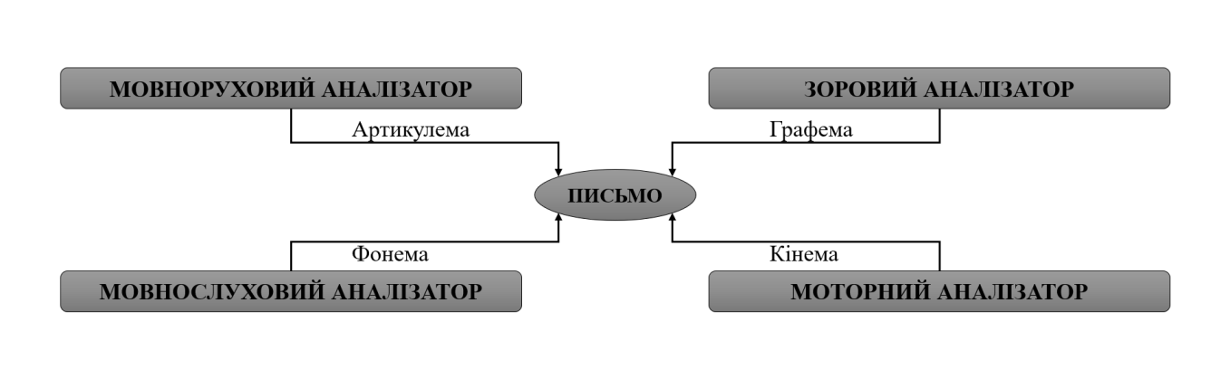
Рис.1.2. Реалізація процесу письма
Підґрунтям розвитку писемного мовлення є достатній рівень розвитку:
- усного мовлення (розвиток усіх сторін мовлення: фонетико-фонематичної, граматичної, лексичної та зв’язного мовлення);
- психічних функцій і операцій, що забезпечують навичку письма (зорове та слухове сприймання, увага, пам'ять та контроль, зорово-просторова орієнтація, сукцесивні та симультанні синтези);
- рухової сфери (графомоторної функції, дрібної моторики рук);
- емоційно-вольової сфери (сформованості загальної поведінки, регуляції, саморегуляції, контролю за діями, мотивів поведінки). [28]
Достатній рівень розвитку усного мовлення характеризується сформованістю звукової та лексико-граматичної систем мовлення, що, в свою чергу, є усно-мовленнєвими передумовами опанування письма (А. Винокур, Е. Данілавічютє, Р. Левіна, Є. Соботович та інші).
Психологічний зміст процесу письма, що складається зі спеціальних операцій, які входять до складу самого процесу письма, є аналізом звукового складу написаних слів. Під час говоріння та перенесення слів на письмо сприймається людиною потік звуків, що подумки узгоджується, процес розрізнення ряду звуків – початок потрібного слова, а потім наступні звуки. Це завдання не є простим. Тільки в таких словах, що складаються з декількох відкритих складів, вимова дуже відокремлена, і суцільне відокремлення звуків здійснити відносно легко. У словах, що містять закриті склади, і навіть у словах, що містять збіги приголосних, ряд ненаголошених голосних, тоді стає важче підібрати потрібну послідовність звуків. Ситуація ускладнюється, коли дитина намагається кілька разів поспіль повторити потрібне слово, не розбиваючи його на окремі склади, а сприймає його цілісно. [35]
Важливо зазначити роль сукцесивних та симультаних процесів. Ці операції репрезентують групу спеціфічніх псіхічніх мовленнєвих механізмів, що забезпечують формування та функціонування мовної системи на всіх її рівнях організації: фонологічному, морфологічному, лексико-семантичному, синтаксичному. Сприймання або відтворення сукцесивно-організованої мовної структури вимагає уміння послідовно виділяти кожний її складових компонент із наявного комплексу характерних ознак (сукцесивний аналіз), установлюються зв’язки та відношення між суміжнимі компонентами, відбувається здійснення їх комбінування за правилами рідної мови (сукцесівній синтез). Прикладом сукцесивної структури є звуковий (буквений) ряд слів, просто речення, зв’язне висловлювання із послідовним перебігом подій. Сукцесивні операції є базисними на початкових етапах формування таких соціально-значущих навичок як лічба, читання, письмо.
Симультанність онтогенетично вторинне утворення, є результатом переходу від розгорнутих (сукцесивних) до більш згорнутих форм псіхічної діяльності (О. Запорожець, В. Зінченко, М. Вєргілес, Л. Венгер, Р. Грановська та інші). Структура симультанності є складаним, комплексним формуванням, розпізнання якого можливе за умови здатності одночасно виділяти і охоплювати лише ті компонентні ознаки і зв’язки, які є суттєвими Прикладом можуть слугувати сталий варіант фонем, типова форма букви, синонімічні й антонімічні ряди, граматичні парадигми (відмінкова форма слова, форми дієвідмінювання і т.д).
Слухове сприймання мовлення – процес сукцесивний, а зорове сприймання предметів та їхнє віднесення до певного класу внаслідок одномоментного, миттєвого, спонтанного рішення – симультанний. [1, 31]
Послідовні акти такі як: сприймання звуків, , складо-ритмів, музичних мелоді або відтворення послідовних серій; це сукцесивне спримання; запам’ятовування елементів схеми завдання, тексту, інструкції; створення послідовності мовленнєвого висловлювання чи математичного розрахунку тощо. Симультаність (цілісний образ) відображається результат одночасного схоплювання розрядного складу числа або словосполучення, кількісних і просторових відношень; запам’ятовування схеми доведення, міркування, запам’ятовування будь-якого змістовного тексту; розуміння значення слів і системи відношень, які граматично виражаються певними синтаксичними засобами). [1]
Починаючи з шести років, око бере активну участь в контролі рухів. Зорово-моторна координація починає займати провідне місце в регуляції графомоторних рухів і розвитку відповідних навичок. На перших етапах розвитку навичок письма – це рухи, необхідні для письма. На перших етапах розвитку навичок письма рух, необхідний для написання кожного елемента літери, а пізніше для написання кожної літери, є предметом особливої ​​свідомої дії. Надалі ці елементи поєднуються, і запис цілих звукових комплексів поступово стає автоматизованою допоміжною операцією. Процес письма набуває складного автоматизованого характеру. Управління рухами здійснюється одночасно з рухом руки. У міру написання букв і слів воно закріплюється зоровим контролем, читанням написаного. Необхідною умовою оволодіння письмовим спілкуванням і вдосконалення графомоторики є достатній розвиток дрібної моторики рук. Формування рухових функцій, у тому числі дрібних рухів руки, відбувається в процесі взаємодії дитини з навколишнім предметним світом. Також велике значення у формуванні навички письма має операція контролю (зорового, слухового і рухового) та самоконтролю власної діяльності. Контроль виявляється у всіх психічних процесах – мисленні, пам'яті та мовленні. Виконання будь-яких завдань без нього неможливе. Саме контроль є найслабкішою ланкою в процесі регуляції діяльності дитини, що виявляється у не доведенні дії до кінцевого результату, переході на другорядні дії та асоціації, у відсутності дії перевірки після виконання завдання. При цьому можуть спостерігатися такі явища, як відволікання. [43]
Обов’язковою умовою ефективності засвоєння учнем орфографічних навичок – є чітке розуміння вчителем вимог до курсу української мови для молодших школярів. Проте продуктивність засвоєння навчального матеріалу, засвоєння його швидкості, потужності та гнучкості, знання орфографічних правил залежить не лише від діяльності вчителя, а й від пізнавальних можливостей молодших школярів. Тому вчитель повинен персоналізувати вивчення дитячої орфографії, звернути увагу на створення таких організаційних умов, які сприятимуть посиленню потенційних пізнавальних можливостей кожного учня початкової школи. [23]
Перш ніж почати вчити дитину писати, слід врахувати її фізичну та розумову готовність до оволодіння цим видом діяльності. Перш за все звертають увагу на сформованість сенсорної сфери, стан зору і слуху, готовність артикуляційного апарату до оволодіння правильною вимовою звуків, сформованість мовленнєвих функцій (зокрема, номінативної та сигніфікативної); за ступенем розвитку специфічного мислення, зорової, слухової та тактильної пам’яті, уваги; на розвиток дрібної моторики пальців і рук; на загальну та мовленнєву діяльність; за рівнем сформованості вміння працювати самостійно.
На якість письма значною мірою впливає стан розвиненості номінативної (розуміння відповідності між назвою предмета і самим предметом) і предикативної (означальної) функції мовлення, суть якої полягає в сполучуваності слова з уявним образом суб’єкта. Відомо, що слово викликає у свідомості людини образ предмета чи явища, які воно позначає. І тому не формуються цілісні уявні образи предметів, у тому числі образи друкованих чи рукописних букв. Крім того, недоліки фонематичного слуху негативно впливають на здатність дитини сприймати, розуміти, усвідомлювати і відтворювати більшість звуків, що заважає їй вільно оперувати ними у власній мовленнєвій діяльності. Якщо у дитини є порушення когнітивних операцій, значення, яке дитина вкладає в той чи інший звук, не збігається з назвою букви, відповідно вона не розрізняє звуки і букви. Інформація, яку дитина отримує, не перетворюється на знання. Не сформоване конкретне мислення (уявленнями), це призводить до гальмування теоретичного мислення та недорозвитку мовлення.
Формування функції письма відбувається лише за умов цілеспрямованого навчання в період оволодіння грамотою. Передумови для його становлення закладаються ще до початку навчання у школі. Труднощі, з якими стикається дитина при оволодінні письмом, полягають не тільки в необхідності усвідомлювати знаково-символічну функцію письма, а й у необхідності розрізняти змістову сторону знаку (значення) і його форму, мати високий ступінь довільності акту письма, та наявність складно організованої сенсомоторної бази. [43]
Оволодіння письмом стає можливим, якщо воно досягає певного рівня – стану «шкільної зрілості». Під шкільною зрілістю розуміється такий рівень фізичного, розумового, мовленнєвого та інтелектуального розвитку дитини, який дозволяє зробити висновок, що вимоги систематичного навчання, різноманітних видів навантажень, нового способу життя не будуть для неї надто виснажливими. Досягнення «шкільної зрілості» визначається достатнім рівнем розвитку у дітей передумов, що забезпечують успішне оволодіння навичками письма на початковому етапі шкільного навчання. Серед них: високий рівень розвитку усного мовлення дитини, сформованість функціональної бази (когнітивні, сенсомоторні процеси) та операційного компонентів. [38,43]
Велике значення у формуванні навичок письма мають контрольні операції (зоровий, слуховий і руховий) і самоконтроль власної діяльності. Контроль проявляється у всіх психічних процесах - мисленні, пам'яті, мові. Без нього неможливо виконувати жодні завдання. Саме контроль є найслабшою ланкою в процесі регуляції діяльності дитини, що проявляється в незавершеності дії до кінцевого результату, переході до другорядних дій і асоціацій, у відсутності дії перевірки після виконання задачі. При цьому можуть спостерігатися й такі явища, як відволікання учня на зовнішні подразники під час виконання певного завдання. [43]
Контрольна операція має складну структурну організацію. ЇЇ правильне виконання можливе лише за умов формування контрольного еталона (з чим порівнюється результат дії), операції порівняння виконаної дії та її результатів із заданим зразком (еталоном), контрольної дії (помилка), пошук та механізми виявлення, виділення та виправлення помилки (В. Тищенко). Порушення будь-якої ланки цієї роботи може викликати збій у функціонуванні всієї мовленнєвої системи. Таким чином, письмо є структурно складним видом мовленнєвої діяльності, що вимагає залучення великої кількості операцій і залучення різних зон мозку, кожна з яких вносить свій специфічний внесок. Незрілість будь-якої з розглянутих вище функцій може викликати порушення процесу оволодіння письмом, дисграфію. Оволодіння процесом письма можливе лише за умови досягнення дитиною високого рівня фізичного, психічного, мовленнєвого та інтелектуального розвитку. [38,43]

1.3. Особливості прояву і засоби подолання графічних та оптико-просторових помилок в учнів початкової школи
Першопричиною труднощів шкільного навчання не є недорозвиток навчальних здібностей, а стан тих психофізичних механізмів, що забезпечують їхнє формування й розвиток. Особливостями формування графомоторних навичок у дітей старшого дошкільного віку є труднощі зумовлені недостатньою зрілістю сукцесивно-симультанних операційних структур, слабо розвиненою загальною та дрібною моторикою, недостатньою сформованістю навичок зорових уявлень, рухової координації, довільної уваги, пам’яті, просторових відношень.
Графо-моторні навички є останньою ланкою в ланцюзі операцій, що формують процес письма. Тому вони можуть впливати як на каліграфію, так і на всю писемну діяльність. Зрозуміло, що процес письма не обмежується аналізом фонологічних, кінестетичних та динамічних компонентів слів. Звуки, почуті в усному плані, необхідно перекодувати та записати у вигляді відповідних знаків – літер.
Усе вище зазначене зумовлює використання комплексного підходу до визначення стану сформованості графомоторних навичок у дітей та поетапну компенсаторну роботу з формування симультанно сукцесивних процесів для попередження графомоторних порушень. Визначення в співвідношення між достатньо сукцесивними структурами зрілими й недорозвинутими симультанно дасть змогу попередити труднощі на початковому.
Письмо часто порушується саме у цій ланці його складного механізму. Відомо, що нижньо-тім’яні та потиличні відділи кори лівої півкулі пов’язані з інтеграцією зорового досвіду та його просторовою організацією. Ураження цих ділянок мозку призводить до порушення оптичного та оптико-просторового сприймання та образів-уявлень літер, що лежить в основі порушень письма на кшталт оптичної дисграфії.
Дисграфія – часткове порушення процесу письма, основним симптомом якого є наявність стійких помилок під час написання. Симптоматика проявляється у стійких помилках, які повторюються у процесі письма: спотворення та заміни букв; спотворення складової структури слова; порушення злитності написання окремих слів у реченні; аграматизми на письмі. Супутньою симптоматикою виступають неврологічні порушення, порушення пізнавальної діяльності, пам’яті, сприймання, уваги та інших психічних порушень. [32]
Несформованість функцій та процесів пов’язані з недорозвитком зорового гнозису, аналізу та синтезу, просторових уявлень та зорової пам’яті та проявляється в замінах та спотвореннях букв на письмі, що близькі між собою за оптико-просторовими ознаками, що відображається на письмі графічними та оптико- просторовими помилками є – оптична дисграфія. [11]
На початку шкільного навчання перед дитиною ставиться низка вимог, пов’язаних із новою для неї роллю учня та навчанням. Готовність до навчання виявляється у бажанні вчитися, брати на себе відповідальні обов'язки учня, керуватися учнівськими правилами. Крім мотиваційної готовності до шкільного навчання, перебування у школі потребує достатнього рівня розвитку довільності поведінки, тобто здатності підпорядковувати свої дії вимогам певної ситуації, керуватися не лише бажанням «я так хочу», а й розумінням «треба», «потрібно», уміння використовувати вольові зусилля для виконання навчальних завдань, визначених учителем. [10, 15]
Із перших днів перебування в школі у більшості дітей з порушенням мовлення виявляються труднощі у навчанні, зумовлені особливостями їх працездатності. Порушення працездатності можуть бути результатом незрілості чи ослабленості психічних процесів. При цьому нервові процеси бувають надмірно виснажливими, інертними, неврівноваженими. Дитина з такою нервовою системою дуже швидко втомлюється від будь-якого інтелектуального навантаження. У стані втоми вона не може засвоювати не лише нові знання, а й упоратися з тим завданням, що перед цим виконувала досить успішно. [10, 15]
Початкове шкільне навчання – це час інтенсивного розвитку та якісної зміни пізнавальних процесів: вони починають набувати опосередкованого характеру, стають усвідомленими та довільними. Необхідною умовою засвоєння зорового образу букви, особливо розрізнення однотипних літер, є достатній рівень розвитку уявлення про оптичний простір. Зниження рівня розвитку оптичних просторових уявлень впливає на ефективність емоційних адаптацій — поведінкових реакцій, комунікативних стосунків, когнітивної та рухової активності. У більшості таких дітей низька мотивація навчальної діяльності, відсутність потреби в самовдосконаленні, байдужі до оточуючих подій, рухова пасивність. Тому оптико-просторові уявлення є основною складовою психічної діяльності людини.
Для розвитку в дітей здатності до засвоєння зорового та зорово-просторового образу букв слід виділити спеціальні завдання зорового сприйняття, зорового аналізу та синтезу, просторового уявлення. Зоровий і когнітивний розвиток, вправи на зоровий аналіз і узагальнення спрямовані на формування сенсорних еталонів (колір, форма, розмір предмета), виділення основних ознак предмета (геометричні, буквені) для створення цілісного образу та впізнавання запропонованого зображення на основі співставлення виділених власних ознак об’єкта зі слідами пам’яті.
Сутність всіх оптичних порушень полягає у тому, що графема порушується у разі як мовна одиниця, або як зоровий і візуально-просторовий образ, порушується перешифрування звуку в букву.
Дисфункція нижньо-тім’яних відділів веде до виходу з ладу актуалізації зорово-просторового образу та графеми, що і є центральним механізмом порушення письма при наявності оптико-просторових помилок. У цих випадках особи зберігається графічний образ графеми, літери, яку слід написати, але порушується просторове розташування елементів літери. Особливі труднощі людина відчуває під час написання букв, що мають чітку просторову орієнтацію. Дане порушення йде у сполученні з порушенням просторового сприймання та образів-уявлень. Це проявляється у вигляді труднощі орієнтування у просторі, наприклад не розрізнення: «ліво» і «право», «знизу» і «зверху». [43]
Графічні та оптико-просторові помилки – різні неточності у накресленні букв. Виражаються вони у замінах на письмі букв, схожих за своїми оптико-просторовими або кінетичними ознаками. Виділяють такі типи графічних помилок:
- заміни графічно схожих букв, що складаються з однакових елементів, які по-різному розташовані у просторі;
- неправильне просторове розташування елементів букви;
- заміни букв, які мають однакові елементи, але різняться між собою кількістю елементів або додатковим елементом;
- пропуски елементів, особливо при поєднанні букв, що включають однаковий елемент;
- дописування зайвого елемента букви;
- змішування або заміни букв за кінетичною подібністю;
- дзеркальне написання букв.
Причини та механізми цих помилок полягають у порушенні або недостатній сформованості тих психічних функцій та розумових операцій, які забезпечують засвоєння 2 та 3 операцій письма:
- зорово-просторового сприймання;
- просторових уявлень;
- зорового аналізу та синтезу;
- зорово-моторної координації;
- зорової та рухової пам’яті;
- тонких диференційваних рухів руки;
- зорово-моторної координаії;
- зорового та рукорухового контролю.
На основі вище сказаного розглянемо існуючі методики подолання графічних та оптико-просторових помилок. Корекційна робота з подолання цього типу помилок і запобігання їм, спрямована на розвиток усвідомленості тих когнітивних і сенсомоторних процесів і функцій, що забезпечують засвоєння зорово – моторного образу букви, а саме:
- зорово-просторового сприймання та уявлень;
- зорового та буквеного гнозису;
- зорово-моторної координації;
- зорової пам’яті та уваги;
- зорового аналізу та синтезу;
- моторних функцій.
Під час виконання вправ відбувається перехід від свідомого розгорнутого виконання кожної дії за допомогою зорових опор (за зразком, за опорними крапками в зошиті) до поступового скорочення та переведення їх у розумовий план.
Ефективність формування у дітей графічного та оптико-просторового образу букви, що лежить в основі успішного опанування графічними навичками письма, значною мірою залежить від застосування правильної системи вправ, у результаті виконання яких в учнів розвивається вміння співвідносити звук із буквою, букву з графемою, здійснювати точні і плавні рухи під час акту письма, аналізувати та диференціювати графічно подібні фігури та букви, порівнювати виконану роботу зі зразком. Паралельно необхідно розвинути вміння контролювати себе в процесі виконання вправ, що сприятиме покращенню якості виконання роботи.
Формування зорових функцій і операцій. З метою розвитку у дітей здібності до засвоєння оптичного та зорово-просторового образу букви, який забезпечує впізнавання букви та співвіднесення її з відповідною фонемою, аналіз елементів букви, їх орієнтацію в просторі, а також диференціацію оптично подібних букв, слід підібрати спеціальні завдання з розвитку зорового сприймання, зорового аналізу і синтезу, просторових уявлень.
Вправи для розвитку зорового та буквеного гнозису, зорового аналізу та синтезу спрямовані на уточнення уявлень дітей про сенсорні еталони (колір, форму, величину предметів), формування у них усвідомленості зорового сприймання внаслідок виділення суттєвих ознак об’єкта (предмета, геометричної фігури, букви) для створення його цілісного образу та впізнавання запропонованого зображення на основі співставлення виділених персональних ознак об’єкта зі слідами пам’яті. Передбачено також оволодіння дітьми навичками усвідомленого зорового аналізу фігур та букв, умінням знаходити відмінні та подібні їх елементи, актуалізовувати в пам’яті засвоєні зорові образи букв та співвідносити їх з відповідними фонемами за уявленням.
Завдання на розвиток зорово-просторових уявлень мають такі складові:
1. Розвиток орієнтації у власному тілі, диференціація правих і лівих його частин.
2. Розвиток орієнтації у навколишньому просторі.
Вправи на розвиток орієнтації дитини у схемі власного тіла здійснюють корекційно-розвиваючий вплив на недосконалу організацію міжпівкульної взаємодії та сприяють виділенню в них домінантної ролі одної з півкуль. Формування у дитини орієнтації у собі здійснюється на основі сформованих у неї уявлень про диференціацію правої і лівої частин тіла.
Робота над розвитком орієнтації в просторі полягає у визначенні всіх просторових напрямів та просторового розташування предметів стосовно дитини, формуванні розуміння нею просторових співвідношень між предметами, а також опрацюванні на цій основі прийменникових конструкцій на позначення просторових відношень, які значно полегшують роботу над розвитком граматичного ладу мовлення. Зокрема, передбачено практичне засвоєння в мовленні прийменників над, між, з-за, з-під, що позначають просторове розташування предметів.
Вправи на опрацювання просторових напрямів на аркуші створюють основу для кращого розуміння дитиною інструкцій з просторового розташування елементів букви в рядку, забезпечують письмо у заданому напрямку (зліва направо). Визначення відмінностей подібних фігур та букв, які відрізняються лише просторовим розташуванням елементів, сприяє розрізненню букв за просторовими деталями. Визначення різниці між дзеркально розташованими фігурами та буквами сприяє правильному розташуванню букви в дзеркальному просторі.
Спеціальні вправи на розвиток зорової пам’яті мають бути спрямовані на формування довільного зорового запам’ятовування та збільшення його обсягу шляхом поступового збільшення кількості пропонованих об’єктів. Запам’ятовування одночасно і послідовно пред’явлених об’єктів забезпечує розвиток симультанно-сукцесивних аналізу і синтезу.
Вправи на розвиток довільної зорової уваги передбачають формування таких її якостей, як стійкість, концентрація, розподіл, переключення. З цією метою використовуються завдання на знаходження відмінностей між подібними малюнками, знаходження серед подібних малюнків двох однакових.
Завдання, спрямовані на виділення з ряду однорідних предметів тих, що об’єднані спільною ознакою, сприяють формуванню вибірковості уваги, а також уточненню уявлень дітей про колір, розмір та форму.
Для розвитку стійкості та концентрації уваги дітям пропонується прослідкувати очима з допомогою олівця, а потім і без нього від початку до кінця лінії ізольовано та в умовах переплетення ліній. Ускладненням цього завдання є простеження шляху героя по лабіринту. Виконання цих вправ сприяє також розвиткові послідовного руху очей зліва направо, що покращує зорове сприймання дітьми складних зображень. Для розвитку здібності довільно переключати увагу пропонується читання ряду букв, які чергуються з цифрами, та почергове відшукування букв і цифр (лише знайомих дітям) в адаптованих таблицях Шульте.
Ряд спеціальних вправ готує дітей до формування дії зорового контролю за власною діяльністю та співставлення отриманого результату зі зразком.
На початковому етапі шкільного навчання діти відчувають труднощі у сприйманні цілісного графічного образу букви. З метою попередження можливих утруднень паралельно з роботою з формування передумов до оволодіння графічними навичками письма потрібно проводити роботу над ознайомленням дітей з друкованими буквами.
Правильна організація процесу засвоєння графічної форми друкованих букв матиме позитивний вплив на опанування графічними та зорово-просторовими образами рукописних букв. Через це, щоб забезпечити цілеспрямованість процесу первинного сприймання букви та її складу, зробити його усвідомленим, пропонується спеціальний алгоритм ознайомлення з буквою. Алгоритм включає таку послідовність дій:
1. Показ логопедом нової друкованої букви на картці і називання звука, який вона позначає.
2. Застосування мнемонічного прийому для полегшення запам’ятовування букви.
3. Спільне з дітьми здійснення аналізу букви за елементами та їх просторовим розташуванням.
4. Виконання дітьми вправ для закріплення графічної форми букви.
5. Складання логопедом алгоритму запису букви та запис друкованої букви дітьми в зошиті за зразком.
6. Перевірка запису букви та порівняння її зі зразком.
Наведемо приклад аналізу букви А: «Велика буква А складається з трьох елементів: перший елемент – довга паличка із нахилом вправо, другий елемент – довга паличка із нахилом вліво, які поєднуються вгорі. Між ними лежить «місточок» – маленька паличка, яка розташована горизонтально».
Для закріплення графічної форми нової букви в пам’яті дітей доцільно використати такі завдання: написати букву в повітрі; обвести букву за контуром, за шаблоном; обмацати об’ємну букву із заплющеними очима; викласти букву за зразком із паличок, із насіння; викласти букву з їстівних продуктів, що розпочинаються цим звуком (наприклад, букву М викласти з морквин, букву П - з печива тощо); виліпити з пластиліну; «вишити» букву шнурком на дощечках (розміром 35 х 25) з великою кількістю отворів (діаметром 5 мм); вирізати букву з кольорового паперу; придумати слова, що починаються цією буквою, та інші.
Виконання зазначеної вище послідовності дій сприятиме засвоєнню оптико-просторового образу букви, яка вивчається, тим самим забезпечуючи успішне опанування операції переведення фонеми в зорову графічну схему (букву) та відрізнення її від оптично подібних букв.

Формування зорово-моторної координації. Корекція та розвиток дрібної моторики пальців і кистей рук, зорово-моторної координації сприяє формуванню асоціативних зв’язків між центрами мовлення і моторною зоною кори головного мозку, в результаті чого удосконалюється механізм довільної регуляції рухів руки, що дозволяє дитині краще оволодіти навичками письма. Тому застосовуються вправи на розвиток кінестетичної та динамічної організації довільних рухів пальців і кистей рук.
Для розвитку кінестетичної організації дрібних рухів використовуються вправи на відтворення різноманітних статичних поз кистей і пальців рук. Спочатку дітей навчають нескладних статичних поз із їх поступовим ускладненням. Особливої уваги серед цих вправ заслуговує так звана “пальчикова абетка”. Її виконання сприяє закріпленню в пам’яті графічного образу букви, а також розвитку просторових уявлень, зорового аналізу і синтезу, конструктивного праксису.
Потім у роботу вводяться динамічні вправи з послідовними дрібними рухами пальців, а також на виконання складних рухових програм: відтворити серію послідовних рухів («кулак-долоня-ребро»), виконати одночасну зміну положень рук (розвиток реципрокної координації рухів: “кулак-долоня” – “долоня-кулак”).
Виконання графічних вправ сприяє становленню у дітей оптико-кінестетичної та динамічної організації рухів руки, опануванню довільної регуляції, а також формуванню зорово-моторної координації. Крім того, малювання ліній та їх переплетіння використовуються і з метою психорегуляції, оскільки процес малювання позитивно впливає на емоційний стан та психіку дитини. Такий вплив дуже корисний для дітей з мовленнєвими порушеннями, адже більшість з них потребує регулювання психічних процесів гальмування і збудження. Багаторазове повільне малювання «розкручування» спіралі з центру сприяє розгальмуванню замкнених дітей, а малювання «скручування» спіралі до центру розвиває здатність до концентрації, зосередженості розгальмованих дітей. При цьому малюнки повинні бути великими і малюватися в повільному темпі.
Вправи на креслення ліній спочатку виконуються на нерозлінованому аркуші паперу, щоб не ставити дітей у залежність від поля обмеженості. Поступово ці лінії вводяться в обмежений простір (наприклад, штрихування фігур), що забезпечує попередню підготовку дітей до опанування сітки зошита.
На кожному логопедичному занятті розвитку дрібної моторики логопедами-методистами (В.Б. Галкіна, Н.Ю. Хомутова) рекомендовано присвячувати до 10 хвилин. Вона повинна включати не більше 2-3 видів завдань, які тривають від 2 до 4 хвилин кожне.
Доцільно також використати елементи запропонованої В.Б. Галкіною, Н.Ю. Хомутовою програми з розвитку дрібних рухів кистей та пальців рук, в якій, паралельно із загальнопоширеними в логопедичній практиці методами і прийомами роботи, запропоновано ігрові комплекси самомасажу, вправи з гумовими м’ячами невеликого розміру (діаметром 5 см).
Масаж є одним із видів пасивної гімнастики. Він здійснює загальнозміцнюючу дію на м’язову систему, підвищує тонус, еластичність і скорочувальну здібність м’язів, а також покращує рухливість зв’язкового апарату. Працездатність стомленого м’язу під впливом масажу відновлюється швидше, ніж при повному спокої. Під впливом масажу посилюються рефлекторні зв’язки кори головного мозку із м’язами і судинами. При систематичному проведенні масажу в рецепторах шкіри і м’язах виникають імпульси, які здійснюють тонізуючий вплив на центральну нервову систему, в результаті чого підвищується її регулююча роль стосовно роботи всіх систем і органів.
Враховуючи позитивний вплив масажу на організм дитини в цілому та на покращення дрібної моторики пальців рук, необхідно запроваджувати комплекс вправ самомасажу кистей і пальців рук. Самомасаж проводиться у вигляді невеликих комплексів, які включають 5-6 вправ. Він розпочинається і завершується розслабленням кистей рук, погладжуванням.
Наступна методика базується на основі володіння контролем.
Важливою умовою для засвоєння дітьми графічних навичок письма є навичка контролю за власною діяльністю, що забезпечує ефективну перевірку виконаної роботи, попередження та своєчасне виявлення помилок, що припускаються.
Формування самоконтролю – тривалий процес, який передбачає застосування спеціальних прийомів та вимог. Тому необхідно приділяти спеціальну увагу формуванню еталону контролю (зразка) у дітей з вадами мовлення, порівнянню виконуваних дій та їх результатів зі зразком, контрольної дії (пошук помилки), виділенням і виправленням помилки. Відповідно до структури контролю, дітям пропонується виконання таких перевірочних дій:
1. Докладний аналіз зразка перед виконанням вправи.
2. Коментування дітьми вголос своїх дій під час виконання роботи.
3. Аналіз результату власної роботи та зіставлення її зі зразком.
4. Виправлення знайдених помилок.
Послідовність роботи з формування самоконтролю повинна здійснюватися за загальним порядком поетапного формування розумових дій (за П.Я. Гальперіним). Спочатку дії пояснюються дитині, вона спостерігає за способом виконання перевірки логопедом. Потім сама виконує дії:
а) з опорою на коментування послідовності дій логопедом та промовляння вголос дії контролю;
б) з промовлянням вголос дії контролю;
в) з поступовим скороченням зовнішнього мовлення та переведенням його в шепітне мовлення, а далі – в мовчазне мовлення;
г) виконання дії контролю мовчки, тобто в розумовому плані.
Діти, які самостійно знаходять помилки, отримують різні заохочення, які стимулюють їх діяльність. Таким чином, постійність виконання контрольних дій формує в свідомості дітей послідовну схему діяльності з перевірки виконаної роботи.
Під час написання дитиною букви виникає міцний зв’язок механізмів мовнослухового, мовнорухового, зорового і моторного аналізаторів. При систематичному повторенні ці зв’язки закріплюються і сприяють активному мимовільному запам’ятовуванню зорового і рухового образів букви (опора на зорову, мовнорухову та кінестетичну пам’ять) та переходу акту запису в автоматизовану навичку, тим самим попереджаються помилки на змішування букв за кінетичною подібністю. Отже, включення до змісту роботи з підготовки дітей до оволодіння графічними навичками письма рекомендована система вправ за наступними напрямами сприяє успішному формуванню графічного та оптико-просторового образу букви, а також достатньому розвитку операціональних компонентів мислення та когнітивних процесів і функцій, що забезпечують процес писемного мовлення. Вправи, які слід використовувати, мають бути спрямовані на розвиток зорового та буквеного гнозису, аналізу та синтезу, а також – на розвиток зорової пам’яті.
Представлені методики відбуваються у контексті логопедичного супроводу, та мають ефективний вплив на дитину лише в стінах логопедичного кабінету, проте цього недостатньо, як демонструє досвід роботи з дітьми, які припускаються таких помилок. Найбільшу частину часу школяра складає класно-урочна система навчального процесу, тому учень має необхідність додаткової допомоги та підтримки саме під час уроків, аби почуватися комфортно. Найчастіше учні відразу починають стикатися з необхідністю активного використання набутих навичок під час виконання вправ, передбачених навчальною програмою, але вони можуть бути недостатньо автоматизованими за причини індивідуальних особливостей формування нових нейронних зв’язків, що необхідні для ефективного забезпечення нового для досвіду дитини виду діяльності.

Висновки до першого розділу
Проаналізована науково-методична література з проблеми дослідження вказує на те, що писемна діяльність відрізняється складною структурою, яка потребує розвитку та становлення багатьох психофізіологічних функцій та операцій. Визначено, що письмо – це графічна форма відтворення усного мовлення. Його моделювання та розпізнавання безпосередньо пов’язані з маніпулюванням певними графічними символами, звуковою структурою вимовлених слів, перетворенням часових рядів звуків у лінійні графічні зображення, тобто позначення у вигляді накреслення літер. Письмове спілкування протилежне усному за своєю онтогенетичною психолінгвістичною організацією: найчастіше дитині доводиться звертатися до зорових ознак, які засвоєно найостаннішими у процесі становлення мовлення, а актуалізувати першими для виконання письмових вправ, хоча саме вони можуть виявитися ще недостатньо засвоєними.
Визначено основні принципи українського правопису: фонетичний, морфологічний, традиційний та ідеографічний або символічний. Розкрито їхню сутність та значення для опанування навичок письма. На основі аналізу результатів мовознавчих досліджень встановлено, що фонетичний та морфологічний принципи письма складають основу для успішного становлення навички письма, з одного боку, а, з іншого, – виконують роль індикаторів наявності особливостей розвитку писемного мовлення, вказуючи на недосконалість одного з компонентів мовлення або декількох (фонологічного, лексичного, граматичного).
На основі вивчення та аналізу результатів досліджень вітчизняних та зарубіжних науковців і практиків розкрито особливості формування навичок письма в учнів початкової школи, які пов’язані як з віковими можливостями осіб зазначеного віку, так і з специфікою становлення психічних функцій, мисленнєвих операцій, а також їхньої емоційно-вольової сфери в умовах збереженого усного мовлення та у випадках його дефіциту, що відображається у специфіці прояву помилок.
Розкрито сутність графічного та оптико-просторового компонентів писемного мовлення, недосконалість яких часто призводить до появи у писемній продукції молодших школярів відповідних помилок. Здійснено аналіз сучасних досліджень, що присвячені питанням діагностики та подолання означеного дефіциту.
Виявлено і описано основні напрями, зміст, прийоми логопедичної роботи, що має на меті надання допомоги школярам. Водночас встановлено, що нині недостатньо уваги приділяється стратегіям супроводу таких дітей в умовах класно-урочної системи роботи, коли вчитель стикається з необхідністю здійснення адаптацій і модифікацій навчального лінгвістичного матеріалу з метою підтримки дитини з оптико-просторовим дефіцитом прямо в контексті проведення уроку, що дає підстави для організації подальшого дослідження.
РОЗДІЛ 2. ВИВЧЕННЯ ПИСЕМНОЇ ПРОДУКЦІЇ УЧНІВ ПОЧАТКОВОЇ
ШКОЛИ
2.1. Методика визначення помилок у писемній діяльності учнів початкової школи
Теоретичний аналіз психолого-педагогічної літератури і аналіз емпіричного досвіду педагогів-практиків демонструє потребу в дослідженні, що спрямоване на виявлення, а також подолання графічних та оптико-просторових помилок у писемній діяльності учнів молодшої школи.
Експерементальне дослідження відбувалося на базі школи І-ІІІ ст. №258 Дніпровського району м. Києва.
Перший напрям дослідження було організовано із залученням дітей третіх та четвертих класів молодшої школи: чотирьох – третіх класів та п’яти – четвертих класів.
Другий напрям роботи полягав у залученні вчителів початкової школи для з’ясування їхньої готовності до аналізу і виправлення помилок у процесі навчальної діяльності, для чого було включено до експерименту 20 осіб.
Мета дослідження на цьому етапі полягала у вивченні поширеності, типів і тенденцій прояву графічних та оптико-просторових помилок в учнів початкової школи.
Перший напрям передбачав аналіз особливостей писемної діяльності учнів з метою визначення типів помилок. Обстеження учнів початкової школи відбувалося за адаптованим алгоритмом вивчення порушень письма Е. Данілавічютє.
З метою організації дослідження було дібрано дидактичний матеріал для обстеження учнів 3 та 4 класів, яке передбачало як роботу з групою дітей, так і індивідуально.
Другий напрям передбачав визначення ступеня обізнаності вчителів з графічними та оптико-просторовими помилками в письмових роботах учнів. Дослідження відбувалося з допомогою розробленого нами анонімного опитувальника.
Вивчення особливостей писемної діяльності учнів з метою визначення типів помилок у контексті першого напряму передбачало подані нижче види письмових робіт.
- Аналіз поточних письмових робіт учнів.
З метою дослідження писемної діяльності у контексті навчання на уроках української мови передбачався аналіз письмових робіт, у яких відзначалися типи помилок, їх стійкість, частота повторень, закономірності відтворення звуків на письмі.
- Аналіз диктантів та списування.
Для обстеження були використані тексти відповідно до вимог та навантаження навчального класу, рекомендовані МОН, матеріали запозичені із освітнього сайту «На Урок», представлені в таблиці 2.1.
Таблиця 2.1
Клас навчання | Тексти
3 клас | 1.Калина  Кущ калини росте біля материнської хати. Червона калина – це символ отчого краю, символ України. Коли козак вирушав на чужину, мати напувала його калиновим чаєм та давала в дорогу хліб з калиною. Наречена прикріплювала до коня калинову гілочку. Часто на могилах садили червону калину як символ безсмертя.  (47 сів)  2.Каштани  Чарівні київські каштани навесні. Лопаються набубнявілі бруньки, і відбувається диво. Кожна перетворюється на рожево-білу квітку. Крони дерев, вкриті пишними суцвіттями, поширюють довкола ніжний запах, котрий віщує наближення літа.  Минає святковий травень, зів’ялі пелюстки запорошують асфальт. На каштанах з’являється зав’язь. Каштани – окраса нашого міста. Без них не можна уявити собі Києва.  (50 слів)
4 клас | 1.Наш добрий хліб  Люди сіють хліб. Щедро оспівана ця праця людська.  Зерно для людини і досі залишається земним дивом. Воно безсмертне. Кинуте в землю, стає колосом. Наливається соками землі й сонця. Красується. Радує урожаєм.  Нелегко дається хліб. Справжню ціну йому складають хлібороби, ті, хто до землі найближче. Хто від засіву до жнив живе сподіваннями й турботами хлібної ниви. У кого в душі вміщується весь колосковий лан.  (66 слів)  2.Історія нашого народу  Наші предки будували замки, щоб боронити рідну землю від нападників. На високій горі вони ставили міцні будівлі. Оточували їх міцним муром. На мурах були бійниці, через які люди давали відсіч чужинцям.  Добре відомі замки в Луцьку, Хотині, Кам’янці-Подільському, Хусті, Острові, Олеську.  Було багато замків в Києві та Львові. У замках, які збереглися, тепер музеї. Замки треба берегти! Це наша історія. Це наше майбутнє.  (66 слів)

Для оцінювання результатів у початковій школі закладу освіти використовується рівневе оцінювання, норми якого представлено в таблиці 2.2.
Таблиця 2.2
Норми оцінювання списування та диктанту
Рівень навчальних  досягнень | Кількість помилок
Початковий | 11 та більше помилок
Середній | Від 5 до 10 помилок
Достатній | Від 2 до 5 помилок
Високий | Відсутність помилок  або 1-2 помилки

Рівні навчальних досягнень створено відповідно до концепції НУШ, Закону України №813. Таблиця «Норми оцінювання списування та диктанту» запозичена з матеріалів сайту «Веосвіта».
Списування – вид діяльності, який використовують на початковому етапі шкільного навчання, на меті має не лише розвиток орфографічних навичок, а також формування зорового гнозису, самоконтролю, уваги, пам’яті. Сенс списування у правильному перенесенні побаченого для запам’ятовування графічного образу літер.
Процедура: дитині пропонується друкований текст, який вона має перенести у зошит у рукописному вигляді.
Інструкція: уважно подивись на текст, прочитай його, перепиши текст у зошит.
Диктант – складна діяльність, яка вимагає від учня високого рівня розвитку функцій та операцій, які забезпечують письмо. Під час диктанту дитина має почути текст, запам’ятати його, та правильно відтворити у зошит у вигляді літер. Сенс диктанту у перенесенні почутого (сприйнятого) тексту в зошит. Написання диктанту учнем забезпечують мовноруховий, мовнослуховий, зоровий, моторний аналізатори.
Процедура: педагог зачитує дитині текст, який вона має дослівно записати в зошит.
Інструкція: уважно послухай текст, який я прочитаю. Далі я буду читати по одному реченню, а ти записуй почуте у зошит. Потім я ще раз прочитаю написане речення, а ти перевіриш.
- Творче письмо (розповідь за сюжетною картинкою)
Зміст завдання полягає у самостійному письмі, дитина коментує та підписує події, які відбуваються на сюжетній картинці.

Творче письмо (з опорою на сюжетну картинку) – такий вид діяльності дає дитині більше простору та не так обмежує її. Учень описує те, що відбувається на зображенні та записує власну розповідь.
Процедура: учневі пропонується ряд сюжетних картинок, він має скласти розповідь відповідно до побаченого.
Інструкція: уважно розглянь картинки, склади розповідь. До кожної картинки склади два, три речення, записуючи їх у зошит.
Дібрані картинки для учнів третього (рисунок 2.1 та рисунок 2.2), четвертого (рисунок 2.3 та рисунок 2.4) представлено нижче.

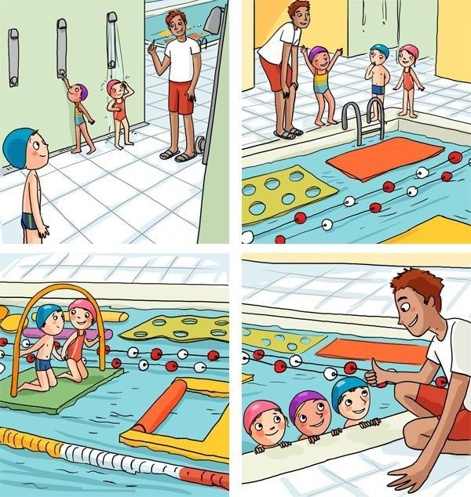
Рис 2.1. Сюжетна картинка для учнів 3 класу №1
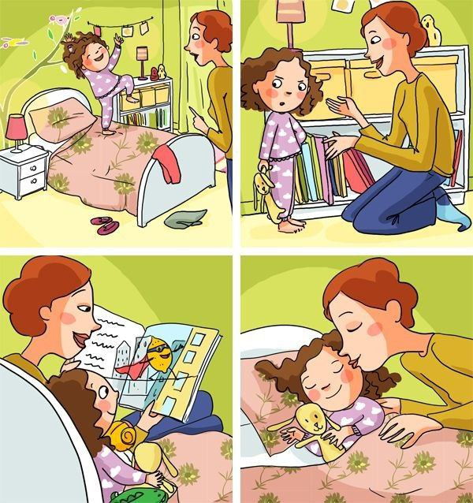
Рис. 2.2 Сюжетна картинка для учнів 3 класу №2
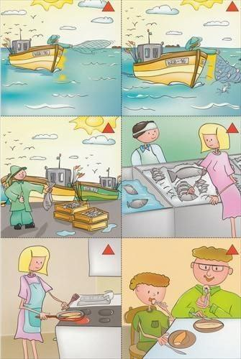
Рис. 2.3. Сюжетна картинка для учнів 4 класу №1
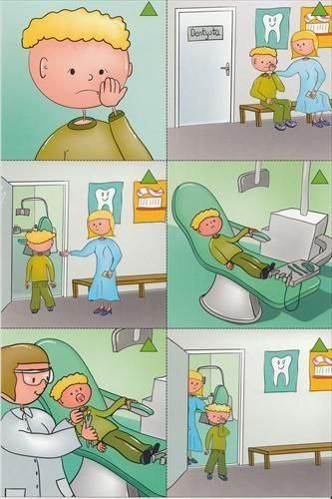
Рис. 2.4. Сюжетна картинка для учнів 4 класу №2

Другий напрям полягав у тому, щоб дослідити, чи помічають вчителі в роботах учнів графічні та оптико-просторові помилки, чи розуміють характер та механізм виникнення цього типу помилок.
Вчителям було запропоновано опитувальник «Прояви дисграфічних помилок у письмових роботах учнів». Протягом семи днів опитувальник був представлений, вчителі мали змогу у вільній формі, без обмежень в часі надати відповіді на запитання. Створений опитувальник за допомогою он-лайн ресурсу «Google Форми» [Режим доступу] – https://docs.google.com/forms/d/1-RhKVeQLQc4d-gZ9CZZwiAazPcDlrvIJp6J8Z39PJdA/edit .

Опитувальник містить 3 питання:
Питання № 1 – варіанти відповідей;
Питання № 2 – містить 7 підпитань відповідно до кожного типу графічних та оптико-просторових помилок. Кожне з 7 підпитань має варіанти відповідей та коротку текстову відповідь.
Питання № 3 – розгорнута текстова відповідь.
Нижче представлено повну версію опитувальника в таблиці 2.3.
Таблиця 2.3.
ОПИТУВАЛЬНИК ДЛЯ ВЧИТЕЛІВ
Прояви дисграфічних помилок у письмових роботах учнів
Клас викладання________________________________________________
- Чи знайомі Ви з термінами «дисграфія», «порушення писемного мовлення»?
-Так
-Ні
-Не впевнена
- Чи помічали в роботах своїх учнів подібні помилки?
- Заміни графічно схожих букв, які складаються з однакових елементів але по-різному розташовані в просторі
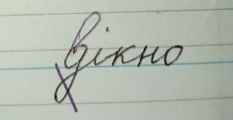
-Так
-Ні
*_______________________________________________________________________________________
(Якщо «так», наведіть приклад)

- Неправильне просторове розташування елементів букви
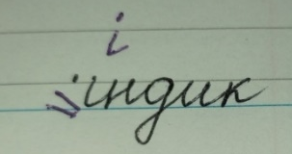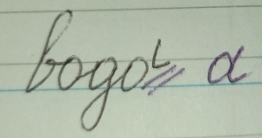
-Так
-Ні
*_______________________________________________________________________________________
(Якщо «так», наведіть приклад)

- Заміни букв, які мають однакові елементи, але відрізняються між собою кількістю елементів
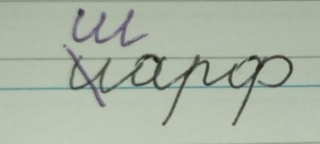
-Так
-Ні
*_______________________________________________________________________________________
(Якщо «так», наведіть приклад)
- Пропуски елементів
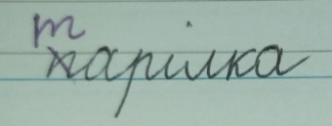
-Так
-Ні
*_______________________________________________________________________________________
(Якщо «так», наведіть приклад)

- Дописування зайвого елементу
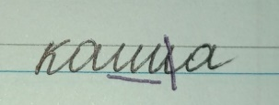
-Так
-Ні
*_______________________________________________________________________________________
(Якщо «так», наведіть приклад)

- Змішування або заміни букв за кінетичною подібністю:
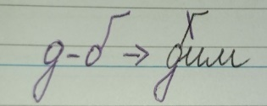
-Так
-Ні
*_______________________________________________________________________________________
(Якщо «так», наведіть приклад)

- Дзеркальне написання літер:
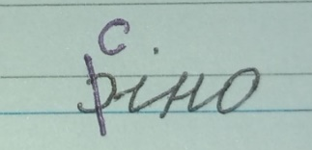
-Так
-Ні
*_______________________________________________________________________________________
(Якщо «так», наведіть приклад)
- Поміркуйте, з якими ще помилками Ви стикалися у письмових роботах учнів. Зазначте їх:
________________________________________________________________________________________________________________________________________________________________________________________________________________________________________________________________________

В дослідженні прийняли участь не тільки вчителі початкової школи, а також вчителі української мови та літератури старшої школи, оскільки помилки, які виникли на початку шкільного навчання, без необхідного втручання та корекційних методів переносяться на письмові роботи учнів у подальшому навчанні, що доведено чисельними дослідженнями.
Відповіді кожної анкети піддано ретельному розгляду та аналізу, який представлено нижче.

2.2 Аналіз результатів констатувально дослідження
Проведення дослідження за двома напрямами дало змогу отримати наведені нижче результати проявів графічних та оптико-просторових помилок за аналізом письмових робіт учнів та опитуванням учителів школи.
Результати першого напряму дослідження свідчать про наявність графічних та оптико-просторових помилок. Кількісні показники представлені в таблиці 2.4.
Таблиця 2.4.
Клас | Кількість дітей в класі | Кількість дітей, у яких не виялено дисграфічних помилок | % | Кількість дітей, у  яких спостреігаються дисграфічні помилки різного характеру | % | Кількість дітей, у  яких спостреігаються графічні і оптико-просторові помилки | %
3-А | 32 | 20 | 62,5% | 8 | 25% | 4 | 12,5%
3-Б | 29 | 19 | 65,52% | 9 | 31,03% | 1 | 3,45%
3-В | 28 | 22 | 78,57% | 4 | 14,28% | 2 | 7,15%
3-Г | 31 | 18 | 58,1% | 9 | 29% | 4 | 12,9%
4-А | 31 | 25 | 80,65% | 6 | 19,35% | 0 | 0%
4-Б | 29 | 25 | 68% | 4 | 14% | 0 | 0%
4-В | 36 | 25 | 69,4% | 9 | 25% | 2 | 5,6%
4-Г | 32 | 21 | 65,6% | 8 | 25% | 3 | 9,4%
4-Д | 30 | 21 | 70% | 7 | 23,33% | 2 | 6,67%

Відсоткове співвідношення наявності графічних та оптико-просторових помилок в учнів окремо в кожному класі. Рисунки: 2.5, 2.6, 2.7, 2.8, 2.9, 2.10, 2.11, 2.12, 2.13.

Рис.2.5. Кількісне співвідношення учнів в 3-А класі без помилок, з різними типами помилок і графічними та оптико-просторовими помилками

Рис.2.6. Кількісне співвідношення учнів в 3-Б класі без помилок, з різними типами помилок і графічними та оптико-просторовими помилками.

Рис.2.7. Кількісне співвідношення учнів в 3-В класі без помилок, з різними типами помилок і графічними та оптико-просторовими помилками

Рис.2.8. Кількісне співвідношення учнів в 3-Г класі без помилок, з різними типами помилок і графічними та оптико-просторовими помилками

Рис.2.9. Кількісне співвідношення учнів в 4-Г класі без помилок, з різними типами помилок і графічними та оптико-просторовими помилками.

Рис.2.10. Кількісне співвідношення учнів в 3-В класі без помилок, з різними типами помилок і графічними та оптико-просторовими помилками

Рис.2.11. Кількісне співвідношення учнів в 4-В класі без помилок, з різними типами помилок і графічними та оптико-просторовими помилками

Рис.2.12. Кількісне співвідношення учнів в 4-Г класі без помилок, з різними типами помилок і графічними та оптико-просторовими помилками

Рис.2.13. Кількісне співвідношення учнів в 4-Д класі без помилок, з різними типами помилок і графічними та оптико-просторовими помилками
Далі представлено в таблиці 2.5. загальну кількість учнів у третіх та четвертих класах та виокремлено відсоток дітей (Рис. 2.14), які мають на письмі такі типи помилок.
Загальна кільсіть дітей  3-х та 4-х класів | Загальна кількість дітей, у яких не виялено дисграфічних помилок | % | Загальна кількість дітей, у яких спостреігаються дисграфічні помилки різного характеру | % | Загальна кількість дітей, у яких спостреігаються графічні та оптико-просторові помилки | %
278 | 196 | 70,5% | 64 | 23% | 18 | 6,5%
Таблиця 2.5

Рис. 2.14. Кількісне співвідношення учнів у третіх та четвертих класах без помилок, з різними типами помилок і графічними та оптико-просторовими помилками
У результаті дослідження було виявлено 7% учнів серед школярів третіх та четвертих класів, які мають у письмових роботах графічні та оптико-просторові помилки. Ці помилки характеризували писемну продукцію учнів наряду з іншими типами помилок: фонемографічними та дизорфографічними, однак на відміну від них, відрізнялися рівномірністю й частотою проявів, стосувалися відтворення одних і тих самих літер у різних видах письмових робіт. Нами не було встановлено чіткої тенденції зростання або зниження кількості помилок від класу до класу. Спостерігалася певна нерівномірність їхньої присутності як серед учнів третіх, так і серед учнів четвертих класів. Коливання їхньої кількості відбувалося у межах 6-13%.
Подальший аналіз помилок дав змогу визначити рівень навчальних досягнень у контексті писемного виду діяльності. У якості критеріїв їхнього визначення виступила кількість помилок, що представлена у таблиці 2.6.
Таблиця 2.6
Рівні навчальних досягнень учнів з графічними та оптико-просторовими помилками за результатами перевірки письмових робіт
Рівень навчальних  досягнень | Кількість помилок | Кількість учнів | %
Початковий | 11 та більше помилок | 9 | 50%
Середній | Від 5 до 10 помилок | 8 | 44,4%
Достатній | Від 2 до 5 помилок | 1 | 5,6 %
Високий | Відсутність помилок  або 1-2 помилки | 0 | 0%

Рис. 2.15. Кількісне співвідношення рівнів учнів з графічними та оптико-просторовими помилками за результатами перевірки письмових робіт

Результати експерименту дали змогу встановити, що більшість учнів (50%), у роботах яких було визначено графічні та оптико-просторові помилки, знаходилися на початковому рівні навчальних досягнень писемного виду мовленнєвої діяльності (11 та більше помилок), середній рівень був притаманний меншій кількості школярів (44,4%), роботи яких відрізнялися меншою кількістю помилок (5-10), лише одна дитина (5,6%) продемонструвала достатній рівень навчальних досягнень (2-5 помилок).
У контексті другого напряму дослідження визначено, що за результатами заповнення анкети-опитувальника вчителі у цілому знайомі з порушеннями писемного мовлення та відзначають помилки в роботах учнів.
Загальна кількість вчителів, які взяли участь в опитуванні – 20 осіб. Кількісне співвідношення вчителів за класами навчання представлено на діаграмі (рис 2.16).

Рис 2.16. Співвідношення кількості вчителів, які взяли участь в опитуванні.
Питання № 1. Сенс питання полягав у з’ясуванні обізнаності вчителів із термінами «дисграфія», «порушення писемного мовлення». Результат представлено в діаграмі (Рис.2.17).

Рис.2.17.
На основі отриманих даних можна дійти висновку, що більшість вчителів знайомі з даними термінами – 90%, 10% – не впевнені, виявилися відсутніми вчителі, які би не були знайомі з ними.
Подальші питання було спрямовано на детальніше дослідження обізнаності.
Питання № 2. Підпитання № 1. Учителі зазначили, чи помічали відповідний тип помилок в роботах учнів (Рис. 2.18)

Рис. 2.18.
Нами було здійснено згрупування відповідей «так». На основі відповідей, які було автоматично згруповано, представлено кожну окрему відповідь сервісом «Google Форми» і проілюстровано за допомогою діаграми (Рис. 2.19).
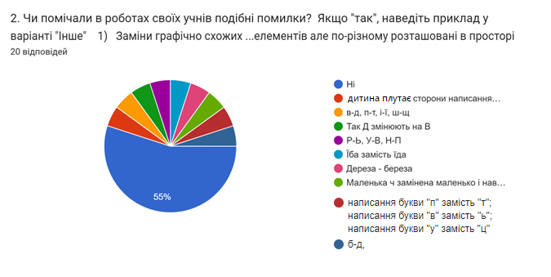
Рис. 2.19.
Питання № 2. Підпитання № 2. Учителі зазначили, чи помічали відповідний тип помилок в роботах учнів (Рис 2.20).

Рис 2.20.
Відповіді, які автоматично згруповано сервісом «Google Форми», представлено за допомогою діаграми (Рис. 2.21).
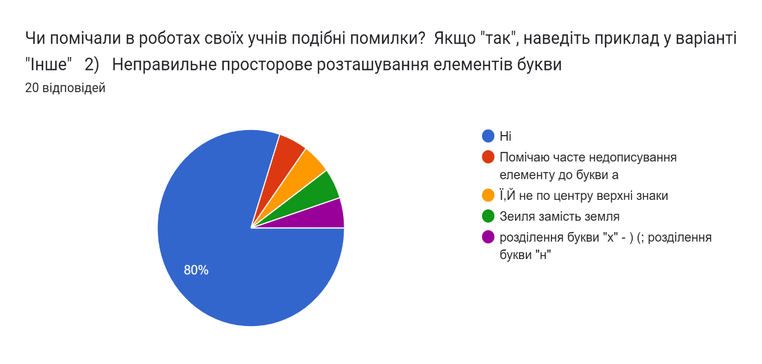
Рис. 2.21.
Питання № 2. Підпитання № 3. Учителі зазначили, чи помічали відповідний тип помилок в роботах учнів (Рис 2.22).

Рис. 2.22.
Відповіді, які автоматично згруповано сервісом «Google Форми», представлено за допомогою діаграми (Рис. 2.23).
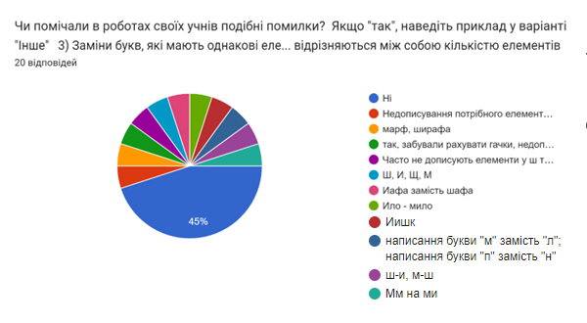
Рис. 2.23.
Питання № 2. Підпитання № 4. Учителі зазначили, чи помічали відповідний тип помилок в роботах учнів (Рис. 2.24).

Рис. 2.24.
Відповіді, які автоматично згруповано сервісом «Google Форми», представлено за допомогою діаграми (Рис. 2.25).
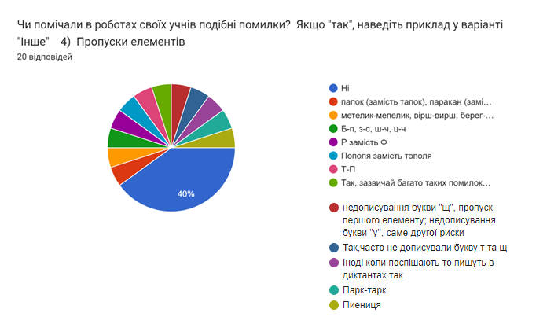
Рис. 2.25.
Питання № 2. Підпитання № 5. Учителі зазначили, чи помічали відповідний тип помилок в роботах учнів (Рис 2.26).

Рис. 2.26.
Відповіді, які автоматично згруповано сервісом «Google Форми», представлено за допомогою діаграми (Рис. 2.27).
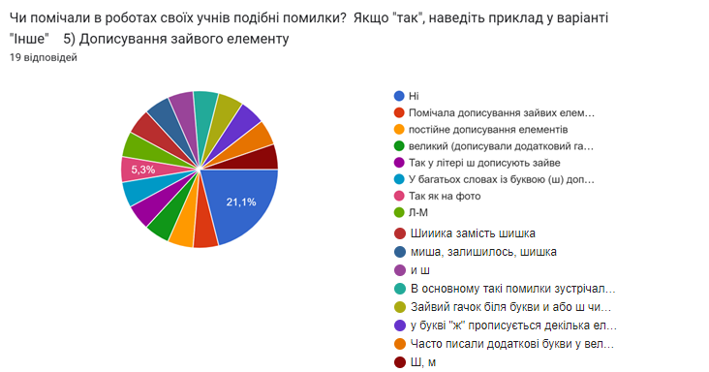
Рис 2.27.
Питання № 2. Підпитання № 6. Учителі зазначили, чи помічали відповідний тип помилок в роботах учнів (Рис. 2.28).

Рис. 2.28.
На основі відповідей, які було автоматично згруповано, представлено кожну окрему відповідь сервісом «Google Форми» і проілюстровано за допомогою діаграми (Рис. 2.29).
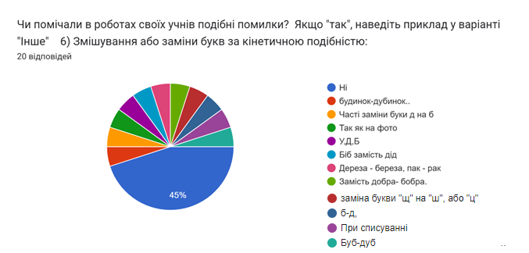
Рис. 2.29.
Питання № 2. Підпитання № 7. Учителі зазначили, чи помічали відповідний тип помилок в роботах учнів (Рис. 2.30).

Рис. 2.30.

На основі відповідей, які було автоматично згруповано, представлено кожну окрему відповідь сервісом «Google Форми» і проілюстровано за допомогою діаграми (Рис. 2.31).
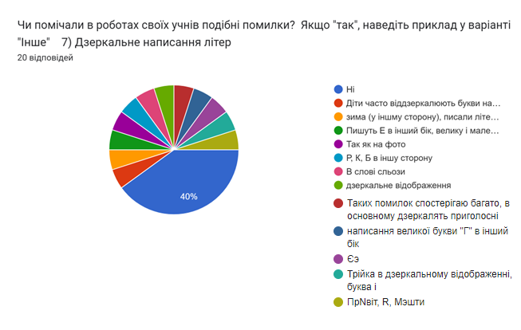
Рис. 2.31.
Аналіз результатів опитування вчителів дав змогу засвідчити часткову обізнаність вчителів з проявами диграфічних помилок: як графічних та оптико-просторових, так і інших. Вчителі помічають та виправляють помилки в роботах учнів, але не розуміють характер та природу виникнення, не сприяють їхньому виправленню з огляду на механізм. Спосіб, який вже не одне століття використовують вчителі для роботи над помилками, – це багаторазове прописування тих слів, у яких спостерігаються помилки. Водночас багаторазове механічне повторення не сприяє покращенню результатів відтворення звуків на письмі, адже не враховує природу виникнення означених помилок, що свідчить про низький рівень ефективності застосування такого способу.
На основі співставлення результатів виконання школярами письмових робіт і відповідей учителів, виявилося можливим встановити, що причина збереження графічних і оптико-просторових помилок у писемній продукції учнів молодшої школи пов’язана, у тому числі з недостатнім рівнем обізнаності вчителів із причинами їхнього виникнення, а також прийомами ефективного подолання.

Висновки до другого розділу
Обґрунтовано сутність, визначено мету, зміст констатувального етапу експериментального дослідження, що передбачає вивчення графічних та оптико-просторових помилок у писемній продукції учнів початкової школи на основі аналізу сучасних наукових поглядів на природу їхнього виникнення, класифікацію і шляхи подолання (О. Гопіченко, Е. Данілавічютє, Є. Соботович, Н. Чередніченко, Л. Тенцер) у практиці логопедичної роботи.
Визначено два основні напрями організації констатувального етапу дослідження: вивчення письмової продукції учнів початкової школи з метою виявлення ступеня поширеності й тенденцій прояву графічних та оптико-просторових помилок при виконанні різних письмових робіт; аналіз ступеня готовності учителів надавати школярам своєчасну і ефективну допомогу в процесі подолання графічних та оптико-просторових помилок.
Розроблено методику констатувального етапу дослідження, що передбачала добір лінгводидактичного інструментарію (тексти для списування, диктантів, сюжетні картинки для творчого письма) відповідно до року навчання, створення процедури проведення експерименту: складання інструкцій до завдань, опис алгоритму їхнього проведення, а також розробку анкети-опитувальника, що адресований вчителям з метою визначення їхньої обізнаності з графічними і оптико-просторовими помилками та прийомами їхнього подолання для подальшого співставлення з результатами вивчення письмової продукції учнів.
Обрано критерії визначення рівнів навчальних досягнень у контексті писемного виду діяльності – помилки, що можуть бути притаманними письмовій продукції учнів у різній кількості й свідчити про наявність певного рівня означених досягнень: початкового, середнього, достатнього або високого.
Проведено констатувальний етап дослідження, здійснено вивчення письмової продукції учнів 3-4 класів початкової школи, виявлено графічні й оптико-просторові помилки при виконанні ними різних письмових робіт. Серед учнів початкової ланки виявлено 7% таких, у письмових роботах яких ці помилки носили стійкий характер, повторюючись з роботи в роботу, підтверджуючи недостатній рівень засвоєння другої і третьої операцій письма (актуалізація оптичного знаку і його моторна реалізація на письмі). У процесі дослідження нами не було встановлено чіткої тенденції зростання або зниження кількості помилок від класу до класу. Було виявлено деяку нерівномірність їхньої присутності як серед учнів третіх, так і серед учнів четвертих класів, що пояснювалося їхніми індивідуальними відмінностями. Коливання кількості учнів, яким були притаманні помилки, відбувалося у межах 6-13% у всіх класах і також не демонструвало якої-небудь усталеної тенденції. Більшість учнів продемонстрували початковий рівень сформованості навчальних досягнень у контексті писемної діяльності (50%), дещо менша кількість учнів знаходилася на середньому рівні (44,4%), що засвідчило необхідність подальшого пошуку шляхів підвищення їхнього рівня досягнень. Водночас аналіз результатів опитування учителів дав змогу дійти висновку про те, що більшість з них володіє досить поверхневими знаннями про розглядуваний різновид помилок, не всі типи таких помилок своєчасно помічаються ними і правильно розпізнаються, а, відтак, не стають фокусом спеціальної уваги з їхнього боку, викликаючи необхідність пошуку шляхів підвищення їхньої компетентності в означеній сфері.

РОЗДІЛ 3. ЛОГОПЕДИЧНІ СТРАТЕГІЇ ПОДОЛАННЯ ГРАФІЧНИХ ТА ОПТИКО-ПРОСТОРОВИХ ПОМИЛОК В УЧНІВ ПОЧАТКОВОЇ ШКОЛИ
3.1 Методичні засади подолання графічних та оптико просторових помилок
Відповідно до отриманих результатів констатувального етапу дослідження та аналізу теоретичного підґрунтя формувального експерименту, яке склали вітчизняні (Е. Данілавічютє, С. Литовченко) та зарубіжні (Ч. Веббер, Т. Лорман, Дж. Лупарт, Дж. Лейн, А. Мейнскоу та ін.) стратегії надання логопедичної допомоги, а також супроводу дітей з особливими освітніми потребами в інклюзивному середовищі (Е. Данілавічютє, С. Литовченко), розроблено основи стратегій подолання графічних та оптико-просторових помилок в учнів третіх та четвертих класів початкової школи.
Експерементальне дослідження відбувалося на базі школи І-ІІІ ст. №258 Дніпровського району м. Києва.
Мета дослідження на цьому етапі полягала у розробленні та експериментальній перевірці логопедичних стратегій подолання графічних та оптико-просторових помилок в учнів початкової школи.
Відповідно до попередніх даних формувальний експеримент впроваджувався за двома напрямами.
Перший напрям дослідження дав змогу визначити рівні навчальних досягнень у контексті писемного виду діяльності, критеріями яких є кількість помилок. На основі отриманих результатів нами було створено та впроваджено рівні підтримки.
Дослідження було організовано із залученням дітей третіх та четвертих класів молодшої школи: чотирьох – третіх класів та п’яти – четвертих класів.
Для добору та створення прикладів завдань, було проведено аналіз підручників третіх та четвертих класів з української мови. [24,25]
Труднощі відтворення рукописних варіантів літер у процесі письма виступили підставою для розробки послідовності надання допомоги, яка передбачала, першою чергою, зосередження на формуванні усіх зорових функцій і операцій, просторового орієнтування і зорово-моторної координації у процесі опанування учнями рукописних образів літер. Слід зауважити, що результати проведення констатувального етапу дослідження продемонстрували трудність переключення уваги таких дітей з рукописної на друковану літеру і навпаки. Водночас більшість видів завдань у ході уроку потребують високого ступеня сформованості такої навички. Відтак, в основу методики роботи був покладений принцип поступового переходу від рукописної до друкованої літери. Такий підхід дав змогу виокремити три рівні підтримки, що представлені у таблиці 3.1.
Таблиця 3.1
Рівні допомоги учням з графічними та оптико-просторовими помилками під час уроків
Рівні | Мета
1 Рівень | Сформувати рукописні образи літер в учнів
2 Рівень | Навчити співвідносити рукописні образи літер з друкованими
3 Рівень | Автоматизувати та закріпити навичку співвіднесення друкованих та рукописних літер

Перший рівень допомоги, сенс якого полягає в поданні друкованих текстів в рукописному варіанті, передбачав перетворення завдань з підручника в рукописний вигляд. Приклади завдань з підручника для третього класу представлені на рисунках 3.1 та 3.2, вправи для четвертого класу представлені на рисунках 3.3 та 3.4. Водночас необхідно зазначити правильність подання вправи так, як учень має відтворити у зошиті, тобто точний варіант вправи. Додатковий час під час виконання завдань також важливий, але якщо учень справляється у відведений час, це не обов’язково.
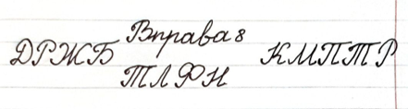
Рис. 3.1. Приклад вправи з підручника третього класу сторінка 5, вправа 8
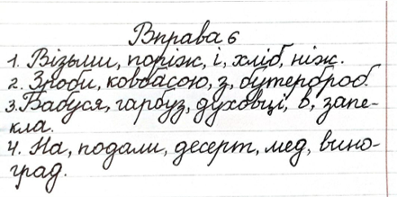
Рис. 3.2. Приклад вправи з підручника третього класу сторінка 11, вправа 6
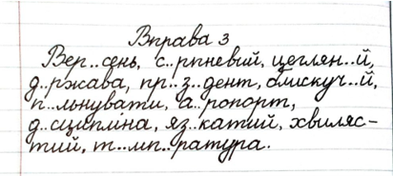
Рис. 3.3. Приклад вправи з підручника четвертого класу сторінка 6, вправа 3
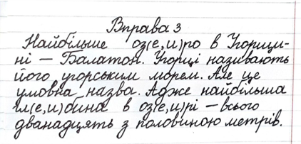
Рис. 3.4. Приклад вправи з підручника четвертого класу сторінка 41, вправа 3
Таким чином, дитина отримує можливість спиратися на рукописний варіант літер, що полегшує зорове сприймання на перших етапах навчання і спрощує завдання за рахунок відсутності додаткового завдання перекодування друкованої літери у рукописну, даючи змогу дитині приділити більше уваги запам’ятовуванню особливостей накреслення, з’єднання елементів на папері, а також відтворенню моторної програми для їхньої остаточної реалізації.
Другий рівень допомоги має два етапи, які можна використовувати, як поза чергою, так і паралельно один з одним.
- Перший етап полягає у зменшенні подання завдань рукописного варіанту, починаючи з простіших завдань поступово збільшувати подання в друкованому варіанті.
- Другий етап включає допоміжні інструменти у вигляді абетки з рукописними літерами, для дитини це виступає як підказка в запам’ятовуванні літер. Вчитель може демонструвати це учням на дошці, або учні, які мають труднощі, можуть тримати при собі таку підказку при виконанні письмових робіт. Також важливо зазначити, що вчитель акцентує увагу учня на тому, що він може скористатися та надає додатковий час на виконання.
Третій рівень допомоги полягає у самоконтролі та може містити два попередніх рівні, основна мета полягає у тому, щоб дитина самостійно аналізувала свою роботу за правильним зразком, який подає їй вчитель. Відпрацьовується до автоматизації навичок перетворення друкованих літер в рукописні.
Після впровадження допоміжного інструментарію за трьома рівнями під час урочного часу було проведене повторне вивчення писемної діяльності учнів з метою порівняння та визначення ефективності впровадження методики. Нижче подано варіанти письмових робіт.
- Аналіз поточних письмових робіт учнів.
З метою дослідження писемної діяльності у контексті навчання на уроках української мови передбачався аналіз письмових робіт, у яких відзначалися типи помилок, їх стійкість, частота повторень, закономірності відтворення звуків на письмі.
- Аналіз диктантів та списування.
Для обстеження були використані тексти відповідно до вимог та навантаження навчального класу, рекомендовані МОН, матеріали запозичені із освітнього сайту «На Урок», представлені в таблиці 3.2.
Таблиця 3.2.
Клас навчання | Тексти
- клас | 1.Калина  Найкраще подвір’я в нашому селі в бабусі Насті. Біля її хати ростуть вишні, бузок, шумлять явори. Під вікном посадила вона кущ калини. Поливала його, доглядала. Тепер щовесни у вікно хатини заглядає калина білими китицями. Соловейко в’є на ній гніздо, тьохкає, поки калина не перецвіте.  Восени на калині червоніють великі грона ягід.  - слова)  2.У степу  Був чудовий липневий день. Блакитне небо дихало на землю теплом. Вітер доносив із степу пахощі стиглого зерна.  Раптом над горизонтом нависла темна хмара. Вона швидко наближалась. І ось до землі летять перші дощові краплини. Після них широкою чарівною музикою зашуміла злива. Засивіла дощем далечінь. На шляху заблищали калюжі. Земля знову набиралася сили.  (54 слова)
- клас | 1.Рідна земля  Рідний край! Безмежні степи, зелені ліси й широкі поля, високі і блакитні небеса. Хіба є що на світі краще за це довкілля? Хіба є що на світі дорожче за Вітчизну?  Рідний дім, гостинна ласкава оселя. Тут ти народився, вперше побачив світ, уперше ступив крок.  А за порогом відкрився чарівний світ. Коло вікна ростуть мальви, соняшник, вишня. Це моя Батьківщина!  Від батьківського порога вона бере свій початок.  (68 слів)  2.Український віночок  Український віночок – не просто краса, а й оберіг, «знахар душі».  Впліталося до віночка багато квітів - вишня, ружа, калина, безсмертник, деревій, незабудки, чорнобривці, любисток, волошка.  Найпочесніше місце належало деревію. Ці дрібненькі маленькі квіточки здалеку нагадують велику квітку. Її називають у народі деревцем. Коли квіти перецвітають, вітер розносить насіннядалеко-далеко.  Та хоч би де проросла ця рослина, вона завше цвіте. Тому й люди шанують її як символ нескореності.  (69 слів)

Для оцінювання результатів у початковій школі закладу освіти використовується рівневе оцінювання, норми якого представлено в таблиці 3.3.
Таблиця 3.3
Норми оцінювання списування та диктанту
Рівень навчальних  досягнень | Кількість помилок
Початковий | 11 та більше помилок
Середній | Від 5 до 10 помилок
Достатній | Від 2 до 5 помилок
Високий | Відсутність помилок  або 1-2 помилки

Рівні навчальних досягнень створено відповідно до концепції НУШ, Закону України №813. Таблиця «Норми оцінювання списування та диктанту» запозичена з матеріалів сайту «Веосвіта».
Списування – вид діяльності, який використовують на початковому етапі шкільного навчання, на меті має не лише розвиток орфографічних навичок, а також формування зорового гнозису, самоконтролю, уваги, пам’яті. Сенс списування у правильному перенесенні побаченого для запам’ятовування графічного образу літер.
Процедура: дитині пропонується друкований текст, який вона має перенести у зошит у рукописному вигляді.
Інструкція: уважно подивися на текст, прочитай його, перепиши текст у зошит.
Диктант – складна діяльність, яка вимагає від учня високого рівня розвитку функцій та операцій, які забезпечують письмо. Під час диктанту дитина має почути текст, запам’ятати його, та правильно відтворити у зошит у вигляді літер. Сенс диктанту у перенесенні почутого (сприйнятого) тексту в зошит. Написання диктанту учнем забезпечують мовноруховий, мовнослуховий, зоровий, моторний аналізатори.
Процедура: педагог зачитує дитині текст, який вона має дослівно записати в зошит.
Інструкція: уважно послухай текст, який я прочитаю. Далі я буду читати по одному реченню, а ти записуй почуте у зошит. Потім я ще раз прочитаю написане речення, а ти перевіриш.
- Творче письмо (розповідь за сюжетною картинкою)
Зміст завдання полягає у самостійному письмі, дитина коментує та підписує події, які відбуваються на сюжетній картинці.

Творче письмо (з опорою на сюжетну картинку) – такий вид діяльності дає дитині більше простору та не так обмежує її. Учень описує те, що відбувається на зображенні та записує власну розповідь.
Процедура: учневі пропонується ряд сюжетних картинок, він має скласти розповідь відповідно до побаченого.
Інструкція: уважно розглянь картинки, склади розповідь. До кожної картинки склади два, три речення, записуючи їх у зошит.
Дібрані картинки для учнів третього (рисунок 3.5 та рисунок 3.6), четвертого (рисунок 3.7 та рисунок 3.8) представлено нижче.

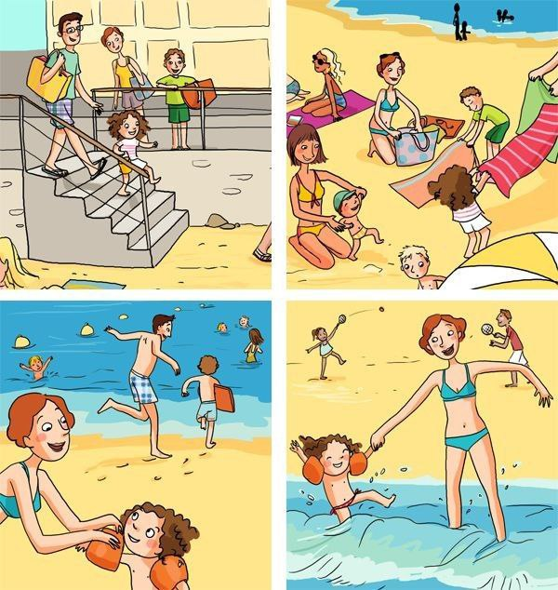
Рис 3.5. Сюжетна картинка для учнів 3 класу №1
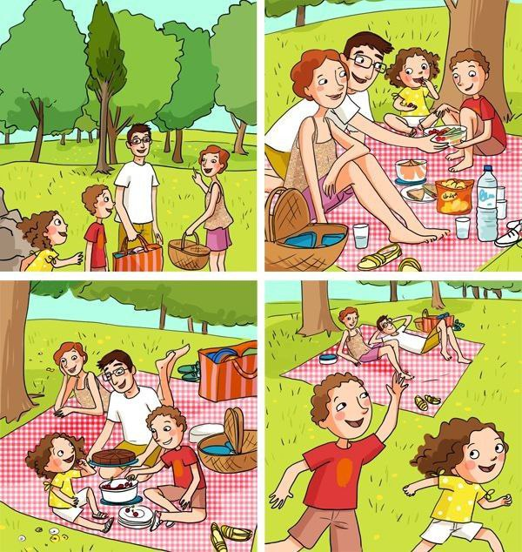
Рис. 3.6. Сюжетна картинка для учнів 3 класу №2
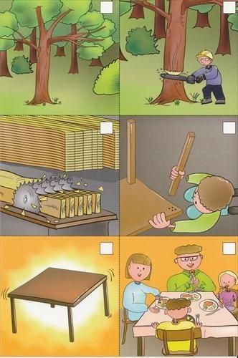
Рис. 3.7. Сюжетна картинка для учнів 4 класу №1
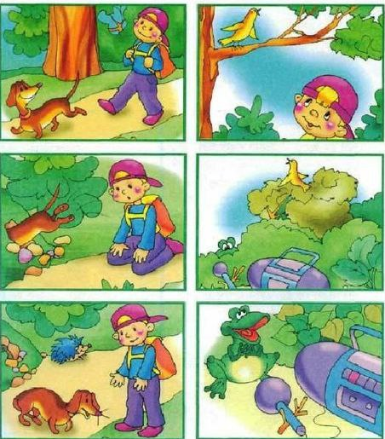
Рис. 3.8. Сюжетна картинка для учнів 4 класу №2

Другий напрям роботи полягав у залученні вчителів початкової школи для впровадження стратегій подолання помилок під час навчальної діяльності для чого було включено до експерименту 20 осіб.
В контексті другого напряму було розроблено практикум для вчителів на тему «Подолання графічних та оптико-просторових помилок». Перша частина практикуму полягала в тому, щоб навчити вчителів розрізняти типи помилок та причини їх виникнення; друга частина практикуму: розгляд та використання інструментарію під час уроку для подолання помилок.
План практикуму:
Частина 1
- Розрізнення всіх типів помилок;
- Аналіз та обговорення;
- Детальний розгляд графічних та оптико-просторових помилок;
- Аналіз письмових робіт учнів (практичний кейс);
- Підведення підсумків.
Частина 2
- Обґрунтування 3-х рівнів допомоги;
- Детальний розгляд кожного рівня допомоги;
- Обговорення;
- Відгуки.
Після завершення практикуму, вчителям було запропоновано опитувальник з відгуками. Створений опитувальник за допомогою он-лайн ресурсу «Google Форми» [Режим доступу] - https://forms.gle/5GNc9tVeTVyZSh3G7.
Спрямування опитувальника полягало в якісному аналізі результатів, для відстеження набутих знань вчителями та відстеження труднощів, які могли виникнути.
Зміст опитувальника:
Загальна кількість питань: 7 питань;
Варіанти відповідей «так» або «ні»: 3 питання;
Розгорнуті текстові відповіді: 4 питання.
Перелік питань, представлених в опитувальнику:
- Чи була зрозумілою для Вас інформація, що представлена на практикумі?
- Чи була корисною інформація?
- Чи вдалося Вам диференціювати представлені типи помилок?
- Які труднощі у Вас виникали під час участі у практикумі?
- Як Ви збираєтеся використовувати отримані знання на практиці?
- На які запитання Ви би хотіли отримати відповіді під час наступних зустрічей?
- Зазначте два найбільш позитивні моменти як результат відвідування практикуму.

  - Аналіз результатів формувального етапу дослідження
Проведення повторного дослідження за двома напрямами дало змогу отримати наведені нижче результати прояву графічних та оптико-просторових помилок за аналізом письмових робіт учнів з підтримкою із застосуванням допоміжного інструментарію за результатами його використання під час уроків.
Відповідно до першого напряму дослідження звернемося до аналізу отриманих результатів, що полягали у ретельному вивченні аналогічних констатувальному етапу дослідження видів писемної продукції. З цією метою розглянемо стан сформованості рівнів навчальних досягнень у писемній діяльності, що представлені у таблиці 3.4.
Таблиця 3.4.

Рівні навчальних досягнень учнів з графічними та оптико-просторовими помилками за результатами перевірки письмових робіт після впровадження допомоги під час уроків
Рівень навчальних  досягнень | Кількість помилок | Кількість учнів | %
Початковий | 11 та більше помилок | 6 | 34%
Середній | Від 5 до 10 помилок | 10 | 55%
Достатній | Від 2 до 5 помилок | 2 | 11%
Високий | Відсутність помилок  або 1-2 помилки | 0 | 0%

Рис. 3.9. Кількісне співвідношення рівнів учнів з графічними та оптико-просторовими помилками за результатами перевірки письмових робіт після впровадження рівнів допомоги під час уроків
Організація повторного обстеження писемної діяльності учнів за результатами проведення формувального етапу дослідження, дала підстави дійти висновку про покращення результатів у письмових роботах деяких учнів, що позитивно позначилося на їхньому співвідношенні відповідно до виділених нами рівнів. У кількісному співвідношенні три з дев’яти учнів, які знаходилися на початковому рівні, піднялися до середнього рівня; один учень з восьми на середньому рівні піднявся до достатнього; змін на високому рівні не відбулося, що можна пояснити необхідністю виділення тривалішого проміжку часу для надання такої підтримки. У відсотковому співвідношенні результати виглядали таким чином: кількість учнів, які перебували на початковому рівні і складали 50%, знизилася до 34%; кількість учнів, яка складала до 44,4% на середньому рівні, зросла до 55%, що стало причиною того факту, що 11% учнів, котрі перебували на достатньому рівні, перетворилося на 5,6%; високий рівень залишився без змін та дорівнював 0%. Відповідно до отриманих результатів, зробимо висновок, що початковий та достатній рівні зменшилися у відсотковому відношенні в порівнянні з первинними результатами, а більшу частину від загальної кількості склав середній рівень.
Результати другого напряму дослідження полягали у відстеженні продуктивності та ефективності проведеного практикуму для вчителів, та підвищення їхніх компетентностей та обізнаності з виявлення та подолання графічних та оптико-просторових помилок в роботах учнів під час урочного часу.
В проходженні практикуму взяли участь 20 осіб, відгуки в сервісі «Google Форми» було запропоновано на розгляд та бажання вчителів, тому зафіксовані відповіді, надійшли від 5 осіб.
З допомогою сервісу «Google Форми» було автоматично сформовано та представлено кожну відповідь. Питання з варіантами відповідей «так» і «ні», проілюстровано за допомогою діаграм на рисунках 3.10, 3.11, 3.12.
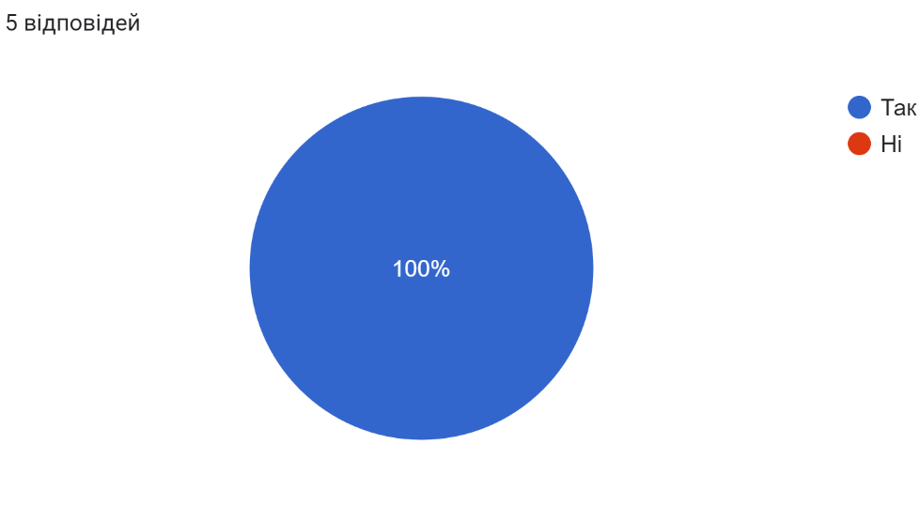
Рис. 3.10. Питання: Чи була зрозумілою для Вас інформація, що представлена на практикумі?
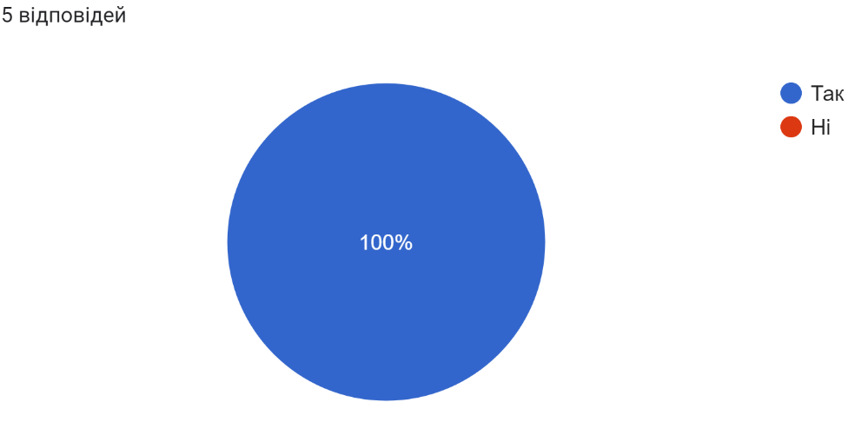
Рис 3.11. Питання: Чи була корисною інформація?
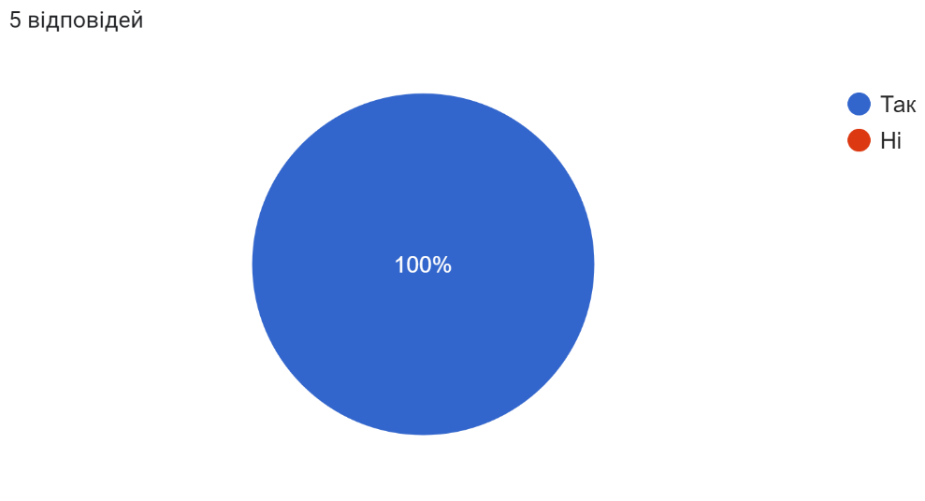
Рис 3.12. Питання: Чи вдалося Вам диференціювати представлені типи помилок?
А також було сформовано та продемонстровано відкриті відповіді-відгуки на рисунках 3.13, 3.14, 3.15, 3.16.
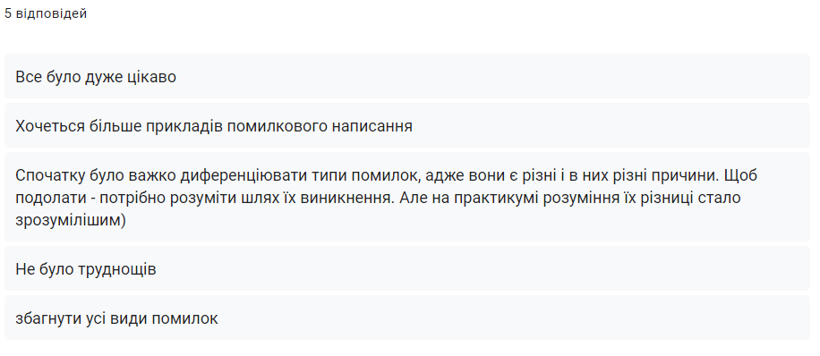
Рис. 3.13. Питання: Які труднощі у Вас виникали під час участі у практикумі?
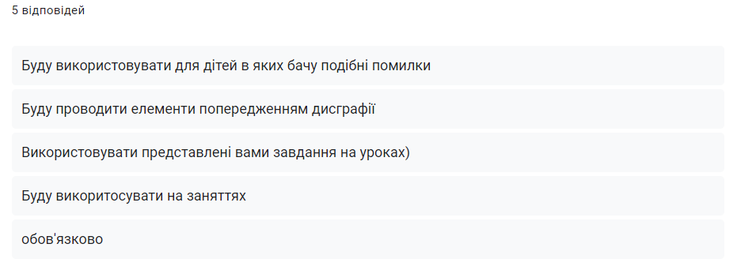
Рис. 3.14. Питання: Як Ви збираєтеся використовувати отримані знання на практиці?
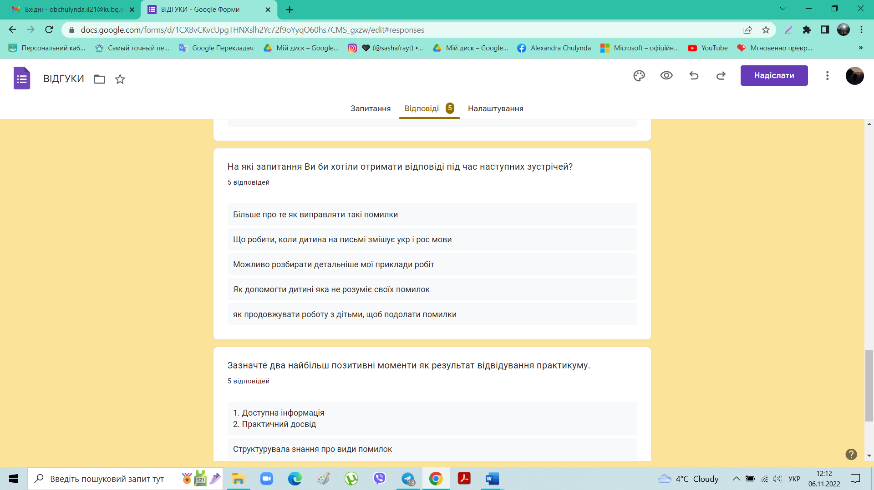
Рис. 3.15. Питання: На які запитання Ви би хотіли отримати відповіді під час наступних зустрічей?

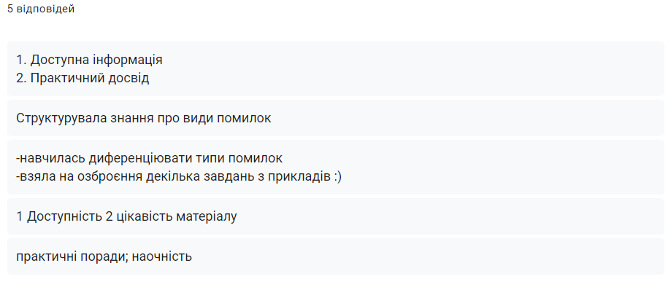
Рис. 3.15. Питання: Зазначте два найбільш позитивні моменти як результат відвідування практикуму.
Відповідно до отриманих відповідей-відгуків можна дійти висновку про позитивний результат проведення практикуму. За відносно короткий проміжок часу нам вдалося переконатися у тому, що набуті педагогами знання було використано у роботі, про що свідчить наша співпраця у процесі підготовки завдань під час проведення формувального експерименту, а також успіхи школярів, яких вони встигли досягти за час дослідження.

Висновки до третього розділу
Визначено науково-практичну сутність, мету, обґрунтовано зміст, розроблено стратегії подолання графічних та оптико-просторових помилок відповідно до завдань формувального етапу експериментального дослідження, а також сучасних вітчизняних (Е. Данілавічютє, С. Литовченко) та зарубіжних (Ч. Веббер, Т. Лорман, Дж. Лупарт, Дж. Лейн, А. Мейнскоу та ін.) досліджень, що висвітлюють досвід організації супроводу школярів з особливими освітніми потребами в умовах інклюзії і містять рекомендації щодо надання допомоги в процесі перебігу освітнього процесу в класі під час проведення уроку.
Розроблено методику формувального дослідження, що передбачала два напрями, які було виокремлено на етапі констатувального дослідження:
1) Адаптація та модифікація завдань, з опорою на логопедичні методи, з можливістю використовувати їх вчителем під час проведення уроків і надавати різні рівні підтримки.
2) Підвищення рівня компетентності педагогів у контексті особливостей адаптації і модефікації завдань відповідно до потреб учнів з графічними та оптико-просторовими помилками у писемній продукції під час уроку за допомогою проведення навчання для вчителів у вигляді практикуму.
Визначено позитивні зміни відповідно до аналізу результатів першого напряму формувального етапу дослідження, які засвідчили, що кількість учнів, які перебували на початковому рівні і складали 50%, знизилася до 34%; кількість учнів, яка складала до 44,4% на середньому рівні, зросла до 55%, що стало причиною того факту, що 11% учнів, котрі перебували на достатньому рівні, перетворилося на 5,6%; високий рівень залишився без змін та дорівнював 0%, що свідчить про необхідність відведення тривалішого проміжку часу для надання підтримки дітям. Відтак, початковий та достатній рівні зменшилися у відсотковому відношенні в порівнянні з первинними результатами, а більшу частину від загальної кількості склав середній рівень.
Здійснено аналіз результатів підвищення компетентності вчителів щодо обізнаності з проявами графічних та оптико-просторових помилок, що склало другий напрям формувального етапу дослідження. Встановлено, що набуті педагогами знання у процесі проведення практикуму було використано у роботі, про що свідчить їхня співпраця з експериментатором у ході підготовки завдань під час проведення формувального експерименту, успіхи школярів, яких вони встигли досягти за час дослідження, а також аналіз результатів опитування учителів у вигляді їхніх відповідей-відгуків, що представлені статистичними даними і підтверджують ефективність впровадження у практику роботи логопедичних стратегій подолання графічних та оптико-просторових помилок.

ВИСНОВКИ
На основі аналізу науково-методичної літератури з проблеми дослідження встановлено, що писемна діяльність відрізняється складною структурою, яка потребує розвитку та становлення багатьох психофізіологічних функцій та операцій. Визначено, що письмо – це графічна форма відтворення усного мовлення. Його моделювання та розпізнавання безпосередньо пов’язані з маніпулюванням певними графічними символами, звуковою структурою вимовлених слів, перетворенням часових рядів звуків у лінійні графічні зображення, тобто позначення у вигляді накреслення літер. Визначено основні принципи українського правопису: фонетичний, морфологічний, традиційний та ідеографічний або символічний. Розкрито їхню сутність та значення для опанування навичок письма. На основі вивчення та аналізу результатів досліджень вітчизняних та зарубіжних науковців і практиків розкрито особливості формування навичок письма в учнів початкової школи, які пов’язані як з віковими можливостями осіб зазначеного віку, так і з специфікою становлення психічних функцій, мисленнєвих операцій, а також їхньої емоційно-вольової сфери в умовах збереженого усного мовлення та у випадках його дефіциту, що відображається у специфіці прояву помилок. Розкрито сутність графічного та оптико-просторового компонентів писемного мовлення, недосконалість яких часто призводить до появи у писемній продукції молодших школярів відповідних помилок. Здійснено аналіз сучасних досліджень, що присвячені питанням діагностики та подолання означеного дефіциту. Виявлено і описано основні напрями, зміст, прийоми логопедичної роботи, що мають на меті надання допомоги школярам, водночас не передбачають конкретних стратегій їхнього супроводу в контексті організації класно-урочної системи, що спонукає до подальших наукових розвідок.
Обґрунтовано сутність, визначено мету, зміст констатувального етапу експериментального дослідження, що передбачав вивчення графічних та оптико-просторових помилок у писемній продукції учнів початкової школи на основі аналізу сучасних наукових поглядів на природу їхнього виникнення, класифікацію і шляхи подолання (О. Гопіченко, Е. Данілавічютє, Є. Соботович, Н. Чередніченко, Л. Тенцер) у практиці логопедичної роботи. Визначено два основні напрями організації констатувального етапу дослідження: вивчення письмової продукції учнів початкової школи з метою виявлення ступеня поширеності й тенденцій прояву графічних та оптико-просторових помилок при виконанні різних письмових робіт; аналіз ступеня готовності учителів надавати школярам своєчасну і ефективну допомогу в процесі подолання графічних та оптико-просторових помилок. Розроблено методику констатувального етапу дослідження, що передбачала добір лінгводидактичного інструментарію (тексти для списування, диктантів, сюжетні картинки для творчого письма) відповідно до року навчання, створення процедури проведення експерименту: складання інструкцій до завдань, опис алгоритму їхнього проведення, а також розробку анкети-опитувальника, що адресований вчителям з метою визначення їхньої обізнаності з графічними і оптико-просторовими помилками та прийомами їхнього подолання для подальшого співставлення з результатами вивчення письмової продукції учнів. Обрано критерії визначення рівнів навчальних досягнень у контексті писемного виду діяльності – помилки, що можуть бути притаманними письмовій продукції учнів у різній кількості й свідчити про наявність певного рівня означених досягнень: початкового, середнього, достатнього або високого. Проведено констатувальний етап дослідження, здійснено вивчення письмової продукції учнів 3-4 класів початкової школи, виявлено графічні й оптико-просторові помилки при виконанні ними різних письмових робіт. Серед учнів початкової ланки виявлено 7% таких, у письмових роботах яких ці помилки носили стійкий характер, повторюючись з роботи в роботу, підтверджуючи недостатній рівень засвоєння другої і третьої операцій письма (актуалізація оптичного знаку і його моторна реалізація на письмі).
Визначено науково-практичну сутність, мету, обґрунтовано зміст, розроблено стратегії подолання графічних та оптико-просторових помилок відповідно до завдань формувального етапу експериментального дослідження, а також сучасних вітчизняних (Е. Данілавічютє, С. Литовченко) та зарубіжних (Ч. Веббер, Т. Лорман, Дж. Лупарт, Дж. Лейн, А. Мейнскоу та ін.) досліджень, що висвітлюють досвід організації супроводу школярів з особливими освітніми потребами в умовах інклюзії і містять рекомендації щодо надання допомоги в процесі перебігу освітнього процесу в класі під час проведення уроку. Розроблено методику формувального дослідження, що передбачала два напрями, які було виокремлено на етапі констатувального дослідження:
1) Адаптація та модифікація завдань, з опорою на логопедичні методи, з можливістю використовувати їх вчителем під час проведення уроків і надавати різні рівні підтримки.
2) Підвищення рівня компетентності педагогів у контексті особливостей адаптації і модефікації завдань відповідно до потреб учнів з графічними та оптико-просторовими помилками у писемній продукції під час уроку за допомогою проведення навчання для вчителів у вигляді практикуму.
Визначено позитивні зміни відповідно до аналізу результатів першого напряму формувального етапу дослідження, які засвідчили, що кількість учнів, які перебували на початковому рівні і складали 50%, знизилася до 34%; кількість учнів, яка складала до 44,4% на середньому рівні, зросла до 55%, що стало причиною того факту, що 11% учнів, котрі перебували на достатньому рівні, перетворилося на 5,6%; високий рівень залишився без змін та дорівнював 0%, що свідчить про необхідність відведення тривалішого проміжку часу для надання підтримки дітям. Відтак, початковий та достатній рівні зменшилися у відсотковому відношенні в порівнянні з первинними результатами, а більшу частину від загальної кількості склав середній рівень. Здійснено аналіз результатів підвищення компетентності вчителів щодо обізнаності з проявами графічних та оптико-просторових помилок, що склало другий напрям формувального етапу дослідження. Встановлено, що набуті педагогами знання у процесі проведення практикуму було використано у роботі, про що свідчить їхня співпраця з експериментатором у ході підготовки завдань під час проведення формувального експерименту, успіхи школярів, яких вони встигли досягти за час дослідження, а також аналіз результатів опитування учителів у вигляді їхніх відповідей-відгуків, що представлені статистичними даними і підтверджують ефективність впровадження у практику роботи логопедичних стратегій подолання графічних та оптико-просторових помилок.
Проведене дослідження не вичерпує усіх нагальних аспектів зазначеної проблеми. Перспективним напрямом подальших наукових розвідок є розроблення комплексної підтримки школярів з різними типами помилок, що притаманні їхній писемній продукції у контексті класно-урочної системи.

